Profesionālās izglītības kompetences centrs
Rīgas Valsts tehnikums

Laboratorijas darbi
„Alternatīvajā enerģētikā”

IEGULDĪJUMS TAVĀ NĀKOTNĒ

Rīga
2012

PRIEKŠVĀRDS

Alternatīvās enerģētikas kursā īpaši svarīga nozīme ir praktiskiem darbiem laboratorijā. Laboratorijas darbu galvenais uzdevums ir atvieglot un nodrošināt teorijas apgūšanu, uzskatāmi iepazīstinot audzēkņus ar aplūkojamo teorētisko slēdzienu pielietojumu praksē. Praktiskas nodarbības laboratorijas attīsta arī audzēkņu iniciatīvu un patstāvību, dodot nepieciešamas iemaņas praktiskajā darba specialitātē un vajadzīgo pieredzi.
Aprakstos doti darbu uzdevumi un īsi norādījumi par darba veikšanas metodiku un lietojamo aparatūru. Konkrētākas ziņas par darbā izmantojamo aparatūru, tās novietojumu laboratorijas stendā un darba režīmiem sniegtas laboratorijā metodisko norādījumu stendā. Pirms nodarbības audzēkņiem sīki jāizdomā darba plāns, jāiepazīstas ar attiecīgajiem jautājumiem, obligāti izstudējot attiecīgo lekciju materiālu un norādīto literatūru. Lai atvieglotu laboratorijas darbu veikšanu un paaugstinātu to efektivitāti - darba uzdevumā īpaši izdalīti tie punkti, kas audzēkņiem obligāti jāveic mājās, gatavojoties darbam laboratorijā.
Darba kopapjoms ir 90 lappuses, tas satur 2 nodaļas, 4 tabulas un tajā ir atsauces uz 14 informācijas avotiem. Labākai izpratnei par attiecīgajām tēmām darbā ir iekļauti 45 attēli.
Darbu sastādīja Mg. sc. ing. Sandis Breiers.

SATURS

PRIEKŠVĀRDS 2
SATURS 3
IEVADS 4
1. Laboratorijas darbu izpildīšanas noteikumi 7
1.1. Elektroiekārtu ekspluatācija 7
1.2. Drošības tehnika 10
1.3. Laboratorijas darbu veikšanas kārtība 11
1.4. Protokola noformēšana 13
1.5. Pielietojamie mēraparāti 16
2. Laboratorijas darbi alternatīvajā enerģētikā 20
2.1. Saules baterijas 20
2.2. Vēja enerģija 53
2.3. Ūdeņraža degvielas šūnas 79
LITERATŪRAS SARAKSTS 90

IEVADS

Vidējais elektroenerģijas patēriņš pasaulē katru gadu pieaug par 4-5%. Tas savukārt izvirza nepieciešamību pārskatīt enerģijas ražošanas apjomus ik pa 14 - 15 gadiem. Pie negatīvām enerģētikas attīstības sekām pirmām kārtām jāpieskaita tās iedarbība uz apkārtējo vidi, proti, gaisa baseina piesārņošana. Atmosfērā katru gadu tiek ievadīti 130 milj. t cieto vielu, 180-200 milj. t sēra dioksīda, 350-400 milj. t oglekļa dioksīda, 60-65 milj. t. slāpekļa oksīda, 80-90 milj. t. ogļūdeņraža. Galvenie putekļu veidošanās avoti koncentrēti ap vietām, kur cilvēki dzīvo un atpūšas. Vienā cm³ Parīzes gaisa ir vairāk nekā 100 000 puteklīšu, bet virs Klusā okeāna — tikai 500. Atmosfēra, kas aptver zemeslodi un kas pārsvarā sastāv no slāpekļa un skābekļa, sver 5 triljonus tonnu.
Varētu domāt, ka, gada laikā ievadot atmosfērā dažus simtus miljonu tonnu dažādu piesārņojošo vielu, nevar būtiski ietekmēt atmosfēras sastāvu. Patiesībā atsevišķu kaitīgo komponentu koncentrācija atmosfērā jau ir tuvu cilvēkam pieļaujamai robežai. Piemēram, sēra dioksīda koncentrācija pilsētu gaisā sastāda 15-20 daļas uz vienu miljardu gaisa daļiņu, bet maksimāli pieļaujamā ir 30 daļas. Atsevišķās pilsētās, piemēram, Čikāgā, tā vairākkārt pārsniedz šo robežu.
Gaisa piesārņošana noved pie cilvēku veselības pasliktināšanās un bojāejas. 1952. gada 5. decembrī Londonas iedzītovāji pārsteigti konstatēja, ka Saule ir pilnīgi pazudusi no debesīm. Iemesls tam bija sevišķi biezs smogs — dūmu, miglas un kaitīgo gāzu maisījums, kas virs Anglijas galvaspilsētas noturējās trīs dienas. Pēc oficiāliem datiem, pa šo laiku nomira vairāk nekā 4 tūkstoši cilvēku.
1970. gada jūlijā Tokijā smogs izraisīja 8 tūkstošu cilvēku saindēšanos.
Sēra dioksīda koncentrācijas palielināšanās gaisā izraisa metālu konstrukciju pastiprinātu koroziju; pastiprinās t. s. skābie lieti.
Enerģētikas straujā attīstība izsauc arī apkārtējās vides temperatūras paaugstināšanos. Mākslīgi saražotās elektroenerģijas blīvums pašlaik nav īpaši liels — 0,02 W/m². Atsevišķos rajonos, piemēram, Rūras rūpnieciskajā apgabalā Vācijā, tas ir 20 reizes lielāks. Tādi mākslīgi radīti enerģijas avoti var nopietni ietekmēt klimatu tuvākajos rajonos.
Vislielākās briesmas rada "siltumnīcas efekts", kad oglekļa dioksīds darbojas kā siltumnīcas stikls, laižot cauri Saules starus, sasildot Zemes virsmu un neizlaižot atpakaļ atstaroto infrasarkano siltuma starojumu, kam ir cits viļņa garums. Pēc samērā neilga laika — apm. 50 gadiem — iespējama gaisa temperatūras paaugstināšanās par 1-3 grādiem ar tai sekojošu okeāna līmeņa celšanos.
No otras puses, lielā putekļu koncentrācija gaisā pazeminās zemes temperatūru par 1-3 grādiem. Laika posmā no 1940. gada līdz mūsu dienām vidējā planētas temperatūra pazeminājusies par pusgrādu.
Attīstot apūdeņošanas sistēmas, palielinās ūdens iztvaikošana, un līdz ar to tiek izjaukta atmosfēras enerģētiskā bilance. Būtiska ietekme ir arī kultūraugu sēšanai lielos zemes apgabalos, kas maina zemes virsmas atstarošanas spējas.
Visi uz zemes sastopamie atjaunojošās enerģijas veidi rodas no Saules enerģijas. Saules enerģiju izmanto netieši un tieši. Pie netiešiem Saules akumulētās enerģijas izmantošanas veidiem pieder organiskā kurināmā izmantošana izrakteņu veidā. Pie atjaunojošamies enerģijas veidiem pieder augu izmantošana kurināmā veidā. Arī upju ūdenskritumu izmantošana hidroelektrostacijās ir netiešās Saules enerģijas veids. Vēja un viļņu enerģija, akumulētais siltums gruntsūdeņos un jūrā ari pieder pie netiešiem Saules enerģijas veidiem.
Vairumu no šiem enerģijas veidiem nelielos daudzumos cilvēce izmantoja no seniem laikiem. To izmantošana lielākos, pašreizējos apstākļos nozīmīgos daudzumos (neskaitot upju hidroenerģiju), saistīta ar tehnoloģiskām un, tātad arī ar ekonomiskām grūtībām. Tehnikas progress ļauj cerēt, ka ar laiku šādas iespējas palielināsies.
Enerģētiskajās bilancēs pašreiz ņem vērā tikai hidroresursus.
Pārējos atjaunojamos enerģijas avotus pašreiz izmanto ierobežoti. To plaša lietošana ir saistīta ar zinātnisko un tehnisko problēmu risināšanu. Šo avotu tehniskais potenciāls un tā nozīme bilancē jānosaka pēc reāliem apstākļiem.
Elektroenerģijas patēriņam ir ciklisks raksturs. Naktī tautsaimniecība patērē maz, jo šajā laikā darbojas tikai trīsmaiņu uzņēmumi un gadījuma rakstura patērētāji. No rīta patēriņš strauji aug un apmēram deviņos sasniedz maksimālo lielumu. Dienā, dabiskās gaismas periodā, elektrības patēriņš samazinās, bet vakarā, pēc Saules rieta, atkal pieaug. Šie cikliskie patēriņi ir jānodrošina ar enerģētiskās iekārtas darbu. Tā, piemēram, naktī ir jāatslēdz enerģētiskie katli un turbīnas. Tuvojoties rītam, tie atkal jāiedarbina, lai nodrošinātu rīta patēriņu.
Hidroelektrostacijas ir uzbūvētas tā, ka ūdeni minimālo slodžu stundās uzkrāj krātuvēs un to izlieto maksimālo slodžu nosegšanai. Pārējā laikā hidroelektrostacijas stāv, krājot ūdeni kārtējam īslaicīgam darbam. Pārējo enerģijas daudzumu piegādā siltuma elektrostacijas, kuras iekārtu atslēdz un ieslēdz saskaņā ar enerģijas patēriņa diennakts ritmu.
Apskatot alternatīvās enerģijas avotus, ir jānovērtē to nozīme enerģijas bilancē.
Vēja enerģijas avoti nevar strādāt saskaņā ar enerģijas patēriņa ciklu. Tie ieslēdzas darbā, rodoties vējam, neatkarīgi no tā, kādā periodā tas notiek. Vējainā laikā vēja ģeneratori, strādājot elektriskajā tīklā, daļēji aizvieto siltuma elektrostacijas. Periodos, kad vēja nav jeb ir nepietiekami liels, lai darbotos vēja ģenerators, elektroenerģijas patēriņu sedz pārējās elektrostacijas. Elektrisko jaudu bilanci sastāda sliktākiem apstākļiem, tādēļ vēja ģeneratoru jaudu tajā nevar ievērot un bilancē jāaizstāj ar parastajām elektrostacijām. Vēja elektrostacijas tikai ietaupa kurināmo periodos, kad pūš vējš. Tātad kapitālieguldījumi elektrisko ģenerējošo jaudu uzstādīšanai jāparedz tā, it kā vēja elektrostaciju nebūtu.
Jūras viļņu enerģijas avoti tāpat ir saistīti ar vēju. Ekonomiskā nozīme tiem nākotnē ir okeāna rajonos, kur pūš pastāvīgi vēji.
Paisuma un bēguma elektrostacijas ir iespējams izveidot okeāna krastos, kad var norobežot no okeāna līčus vai fjordu veidojumus. Šie enerģijas avoti prasa samērā lielus kapitālieguldījumus, un to darbības cikls saistīts ar Mēness un Zemes pievilkšanas spēku cikliem, nevis ar enerģijas patēriņa cikliem. Arī uz tiem attiecas apsvērumi par enerģijas avotu rezervēšanu.
Ģeotermālās enerģijas potenciāls ir samērā ierobežots, un tā izmantošana plašos apmēros iespējama tikai atsevišķos lokālos rajonos.
Enerģētiskās iekārtas ir vienas no visdārgākajām iekārtām tehnikā. Šo iekārtu pamatā ir augsti attīstītās tehnoloģijas, kuras ir sasniegtas tehnikas vēsturē. Pašreiz plaši lietojamās enerģētiskās tehnoloģijas ir pilnveidojušās 100 gadu periodā. Ievērojot zinātniski tehnisko progresu, jaunas enerģētiskās tehnoloģijas attīstās ātrāk, bet nez vai var orientēties uz laiku, kurš būtu daudz mazāks par 40 gadiem.
Kopumā jāatzīst, ka alternatīvie enerģijas avoti, iesaistīti enerģētiskā bilancē, spēs nodrošināt samērā nelielu daļu no patērējamās enerģijas arī perspektīvā, tāpēc liela mēroga enerģētikas attīstības problēma paliek arī joprojām viena no aktuālākajām pasaules problēmām. Netradicionālo enerģijas avotu turpmākajai attīstībai jāveic zinātniskie un eksperimentālie darbi.

1. Laboratorijas darbu izpildīšanas noteikumi

Darbu uzdevumi paredzēti 2 stundu nodarbībām laboratorijā. Pirmajā nodarbībā audzēkņiem sniedz ievadinstruktāžu un paskaidrojumus, viņi iepazīstas ar drošības tehnikas noteikumiem un darbu veikšanas kārtību elektriskās mašīnas laboratorijā.
Turpmākajās nodarbībās 2 stundās jāveic viens darbs. Konkrētos strādājamos laboratorijas darbus nosaka nodarbību vadītājs. Nodarbības laboratorijā notiek pēc frontālās metodes, t.i. visa grupa vienlaikus strādā vienu un to pašu darbu. Darbu izpildei paredzētais laiks var mainīties atkarībā no laboratorijas darbu grūtības pakāpes un veicamo uzdevumu daudzuma.
Aprakstos doti darbu uzdevumi un īsi norādījumi par darba veikšanas metodiku un lietojamo aparatūru. Konkrētākas ziņas par darbā izmantojamo aparatūru, tās novietojumu laboratorijas stendā un darba režīmiem sniegtas laboratorijā metodisko norādījumu stendā. Pirms nodarbības audzēkņiem sīki jāizdomā darba plāns, jāiepazīstas ar attiecīgajiem jautājumiem, obligāti izstudējot attiecīgo lekciju materiālu un norādīto literatūru. Lai atvieglotu laboratorijas darbu veikšanu un paaugstinātu to efektivitāti, darba uzdevumā īpaši izdalīti tie punkti, kas audzēkņiem obligāti jāveic mājās, gatavojoties darbam laboratorijā.

1.1. Elektroiekārtu ekspluatācija

Izmantojot dažādas elektroiekārtas, paaugstinās darba ražība, uzlabojas produkcijas kvalitāte, pazeminās tās pašizmaksa un ceļas komforta līmenis kā ražošanā tā sadzīvē. Tāpēc to ieviešana visdažādākās tautsaimniecības jomās nepārtraukti paplašinās. Tomēr, neprasmīgi ekspluatējot elektroiekārtas, tās var būt arī bīstamas cilvēka veselībai un dzīvībai kā arī radīt arī ievērojamus materiālos zaudējumus. Tāpēc strādājot ar elektroiekārtām, pedantiski jāievēro to izmantošanas elektrodrošības un tehniskās ekspluatācijas noteikumi.
Elektriskās strāvas iedarbība uz cilvēka organismu atkarībā no strāvas stipruma, frekvences, organisma īpatnībām un citiem konkrētās situācijas apstākļiem var izpausties dažādi. Rūpnieciskās – 50Hz frekvences strāvas iedarbību cilvēki subjektīvi sajūt, sākot ar 1,5...3,0 mA. Dažus desmitus miliamperus stipra strāva paralizē kustību koordināciju, strāvas stiprumam pieaugot – elpošanu (bezsamaņa) un sirdsdarbību. 0,1 A stipra strāva cilvēkam ir nāvējoša.
Elektrotraumas parasti ir komplicētas, jo kombinējas ar sasitumiem, nobrāzumiem, kaulu lūzumiem, apdegumiem u.tml. Vairumā gadījumu cietušais pats sev nevar palīdzēt vai to var tikai ierobežoti. Tāpēc daudzus ar elektroiekārtām saistītus darbus nedrīkst izpildīt vienatnē un par to veikšanu jābūt atbilstošai informācijai – instruktāžai. Iekārtu elektrodroša ekspluatācija prasa speciālas zināšanas. Pieaugot darba sarežģītībai un elektrobīstamībai arī darbinieku kvalifikācijai, kuriem ir tiesības veikt šādus uzdevumus, ir paaugstinātas prasības. Tiem, kārtojot eksāmenu, jāiegūst atbilstoša profesionāla kvalifikācija elektrodrošībā – elektrodrošības kvalifikācijas grupas: A,B vai C. Elektromontieriem, piemēram, nepieciešama B kvalifikācijas grupa.
Lai izslēgtu elektrotraumu iespējamību un panāktu augstu darba drošību, saskaņā ar elektrodrošibas noteikumiem, darbā ar elektroiekārtām jāievēro noteiktas organizatoriskas un tehniskas šo noteikumu prasības. Pašas svarīgākās no tām:
1. Nozīmējot darbā ar elektroiekārtām, obligāta ir drošības tehnikas instruktāža ar atbilstošu ierakstu instruktāžas žurnālā.
2. Strāvu vadošām elektroiekārtas daļām jābūt izolētām. Pie tam izolācijas pretestība nedrīkst būt mazāka par 1 megaomu uz katru darba sprieguma voltu (ir atsevišķi izņēmumi). Izolācijas pārbaude sertificētam darbiniekam jāaktē, pieņemot ekspluatācijā jaunu iekārtu un šī pārbaude regulāri jāatkārto drošības tehnikas noteikumos paredzētos termiņos.
Elektroiekārtu daļām, kas izolācijas bojājumu gadījumos var atrasties zem sprieguma, jābūt zemētām (nullētām) – elektriski savienotām ar Zemi. Pie kam šī savienojuma pārejas pretestība nedrīkst pārsniegt 4, 10, vai 30 omus (atkarībā no jaudas un sprieguma). Arī zemējuma pārbaude jāaktē līdzīgi kā izolācijas pārbaude.
Izolācijas bojājumu gadījumā caur zemējumu noslēdzas elektriskā ķēde un sāk plūst avārijas strāva, kas liek nostrādāt aizsardzības iekārtai un atslēgt bojāto vietu nosprieguma – elektriskā tīkla.
No elektrodrošības viedokļa elektrotīkla nozīmīgākais vads ir neitrāle (nullvads). Tāpēc, montējot elektroiekārtu pieslēgumu tīklam, neitrālei jāpievērš īpaša uzmanība – šķērsgriezuma atbilstība, elektriskā kontakta drošums, nepārtrauktība (neitrālē nedrīkst likt slēdžus); spraudsavienojuma gadījumā tā konstrukcijai jānodrošina vadu savienošanās secība: pirmo savieno un pēdējo atvieno neitrāli. Tāpēc, piemēram, spraudnis neitrālei vienmēr ir garāks par pārējo līnijas vadu spraudņiem. Atbilstoši iekārtu tehniskās dokumentācijas norādēm vienfāzu tīkla pieslēgumam jāizmanto trīskontaktu spraudsavienojumi u.tml.
Tātad darbinieku kvalifikācija, iekārtu izolācija, zemējums (nullējums) kopā ar noregulētu aizsardzības iekārtu un organizatorisku pasākumu kopums garantē elektroiekārtu drošu ekspluatāciju.
Lai elektroiekārtas varētu izmantot, tās jāpievieno elektrotīklam un jāpieslēdz spriegumam (tas neattiecas uz iekārtām ar autonomiem elektroenerģijas avotiem). Pievienošanu elektrotīklam izdara elektrosadalēs, nozarkārbās vai ar spraudkontaktiem, bet spriegumu padevi nodrošina dažāda tipa komutācijas iekārtas – slēdži. Konkrētais tehniskais risinājums jāizvēlas atkarībā no iekārtas jaudas, sprieguma un ekspluatācijas īpatnībām (paaugstināts mitrums, ķīmiski agresīva vide, tehnoloģisko iekārtu īpatnības u.tml.).
Pamatprincipi tehniskā risinājuma izvēlē:
1. Elektrotīkla (Ut) un elektroiekārtas nominālajam (U_{N}) spriegumiem jābūt saskaņotiem – Ut = U_{N}. Elektroiekārtu nekādā gadījumā nedrīkst pieslēgt pārspriegumam U > U_{N}. Latvijas teritorijā Valsts elektrotīkla sprieguma standartvērtība: trīsfāzu (spēka) tīklam – 380V, vienfāzu (apgaismošanas) tīklam – 220V.
2. Pirms pievienot jaunus elektroenerģijas patērētājus, esošajam elektrotīklam (firmas ražotnē vai birojā, savrupmājā vai daudzdzīvokļu ēkas dzīvoklī) jāpārliecinās par elektrotīkla jaudas rezervju atbilstību jaunajam pieprasījumam. Atbilstoši jaudai izvēlēti arī elektroinstalācijas elementi: vadu šķērsgriezumi, vadu savienojumi nozarkārbās, spraudkontakti un slēdži. Iekšējās instalācijas elementu jaudām jābūt saskaņotām (lielākām vai vienādām) ar elektroenerģijas patērētāju jaudām.
3. Pārvietojamas elektroiekārtas elektrotīklam pievieno ar lokaniem kabeļiem (vadiem) un spraudkontaktiem.
4. Paaugstinātas jaudas (virs 1 kW) vienfāzu iekārtas un vienfāzu iekārtas, kas paredzētas izmantošanai paaugstinātas elektrobīstamības apstākļos, pievienojot elektrotīklam ar spraudkontaktiem, jānodrošina ar zemējumu.
5. Savienojot dažādu materiālu vadus, jo sevišķi vara vadus ar alumīnija vadiem, to tieša saskare, piemēram, savijot, nav pieļaujama. Veidojot skrūvju savienojumu, starp tiem jāievieto starplika, kas vadu kontaktvirsmā samazinātu tā elektroķīmiskā potenciāla starpību un nodrošinātu ilglaicīgu elektrosavienojuma darbību.

1.2. Drošības tehnika

I Vispārīgās prasības:
Laboratorijas darbus atļauts strādāt tikai tiem audzēkņiem, kuri iepazīstināti ar šo instrukciju, izpratuši prasības un parakstījušies par šo laboratorijas drošības tehnikas instruktāžu žurnālā. Instrukcijas prasību neievērošanas gadījumā, audzēkņus var atstādināt no darba. Instruktāža jāatkārto gadījumos, kad audzēknis nav ievērojis instrukcijas prasības.
II Pirms darba:
1. Norādītajā darba vietā pārliecinieties, vai darba vietas slēgdēļa slēdži ir atslēgti (rokturiem jābūt horizontāli) un laboratorijas autotransformatora rokturis atrodas «0» stāvoklī.
2. Laboratorijas darba iekārtu novietojiet tā, lai būtu ērti strādāt un nebūtu iespējams nejauši pieskarties neizolētām strāvu vadošajām daļām. Tas var apdraudēt veselību vai pat dzīvību.
3. Shēmas slēgšanai lietojiet tikai laboratorijā saņemamos vadus ar nebojātu izolāciju. Vadu garumiem jābūt piemērotiem, lai nerastos cilpas un nevajadzīga vadu krustošanās. Visus neizlietotos vadus novietojiet atpakaļ vadu novietnē.
4. Pārbaudiet shēmas pareizību. Ja shēma pareiza, jālūdz darba vadītājs vai laborants to pārbaudīt un pieslēgt spriegumam.
5. Audzēkņiem ir tiesības lietot vienīgi to iekārtu, kas attiecīgajā darba vietā nodota viņu rīcībā. Darboties ar citu darba vietu iekārtu - ieslēgt slēdžus, regulēt reostatus u. tml. aizliegts.
III Darba laikā:
Pēc sprieguma pieslēgšanas audzēkņiem aizliegts:
a) pieskarties shēmā ieslēgto ierīču un aparātu neizolētajām daļām;
b) izdarīt shēmā pārslēgumus vai aparātu nomaiņu (ja tas nepieciešams, vispirms jāatslēdz darba vietas slēdzis);
c) atstāt darba vietu bez uzraudzības.
Ja darba gaitā darba vietas slēdzis atslēgts shēmas pārkārtošanai, tad pieslēgt spriegumu drīkst tikai pēc tam, kad saņemta darbu vadītāja vai laboranta atļauja.
Ja notikusi avārija, kā arī tad, ja tīklā pazūd spriegums, nekavējoties jāatslēdz darba vietas slēdzis. Par to tūlīt jāziņo darbu vadītājam vai laborantam.
Aizliegts staigāt no vienas darba vietas uz citu, traucēt citus ar sarunām, iejaukties citu darbā - atvienot vadus, slēgt slēdžus u. tml.
Darba laikā ievērojiet klusumu.
Par laboratorijas darba laikā lietotās iekārtas un mēraparātu bojājumiem nekavējoties ziņojiet laborantam vai pasniedzējam.
Ja noticis nelaimes gadījums, tad, ja iespējams, paziņojiet par to paši, vai ar citu starpniecību darbu vadītājam.
Pēc mērījumu nolasīšanas atslēdziet darba vietas slēdzi, bet laboratorijas autotransformatora rokturis jānostāda «0» stāvoklī.
Shēmas izjaukšanai saņemiet darba vadītāja atļauju. Atvienojiet vadus, aparātus novietojiet tiem paredzētajās vietās, bet vadus - vadu novietnē. Darba vietu laboratorijā drīkst atstāt tikai pēc tās nokārtošanas un nodošanas laborantam.

1.3. Laboratorijas darbu veikšanas kārtība

I. Sagatavošanās darbam un pielaide pie darba:
1. Pirms ierašanās laboratorijā audzēkņiem jāsagatavojas darba veikšanai. Nepieciešamās teorētiskās zināšanas jāiegūst, izstudējot lekciju konspektu par attiecīgo tēmu un darba aprakstā norādītos literatūras avotus.
2. Katram audzēknim mājās jāsagatavo individuāli iesniedzamā protokola sagatave, kurā obligāti jāiezīmē visas darbā slēdzamās shēmas un jāuzraksta atbildes uz darba uzdevuma visiem jautājumiem. Protokola sagatavē jāiezīmē arī mērinstrumentu tabula un tabulas mērījumu rezultātu pierakstīšanai. No metodisko norādījumu stenda, kurš atrodas laboratorijā, mērinstrumentu tabulā jāieraksta darbam nepieciešamā aparatūra.
3. Ierodoties uz nodarbībām laboratorijā, katram audzēknim jāuzrāda iepriekšējā punktā minētajām prasībām atbilstoša sagatave un jānodod pilnīgi pabeigts un aizstāvēšanai sagatavots iepriekšējā reizē nostrādātā laboratorijas darba protokols.
4. Nodarbību laikā laboratorijā audzēkņiem:
a) jāsaņem atļauja veikt darbu;
b) jāveic darbs (jāslēdz shēmas, jāizdara nepieciešamie mērījumi un jāieraksta to rezultāti protokolā jau iepriekš sagatavotajās tabulās);
c) jāaizstāv nodoto laboratorijas darbu protokoli.
5. Audzēkņu sagatavotību laboratorijas darbam pārbauda pasniedzējs, uzdodot viņiem kontroljautājumus par teoriju, darba gaitu, shēmas darbību, lietojamām formulām un sagaidāmajiem rezultātiem. Kontroljautājumus uzdod mutiski vai rakstiski.
6. Audzēkņiem, kuri neizpilda šo noteikumu 3.punkta prasības, kontroljautājumus neuzdod un neatļauj strādāt. Atļauju strādāt nesaņem arī tie audzēkņi, kuru teorētiskā sagatavotība tiek atzīta par nepietiekamu.
7. Audzēkņiem, kuriem nav atļauts strādāt, atlikušais nodarbības laiks jāizmanto teorijas apgūšanai un jau nostrādāto darbu protokolu noformēšanai un aizstāvēšanai.
8. Tie darbi, kurus audzēknis nav nostrādājis plānotajos nodarbību laikos, veicami parādniekiem paredzētajā laikā. Lai audzēknis šajā laikā varētu strādāt, viņam iepriekš jāsaņem atļauja strādāt no sava pasniedzēja. Atļauju strādāt audzēknis saņem pēc tam, kad apguvis vajadzīgās priekšzināšanas un sagatavojis darba protokolu. Ja darbs nav veikts plānotajā nodarbību laikā bez attaisnojoša iemesla, par darbu ārpus šī laika jāsamaksā paredzētā kompensācija.
II Darbs laboratorijā:
9. Eksperimentālo darbu laboratorijā audzēkņi strādā individuāli vai pa brigādēm (2-3 audz.). Brigādes locekļi uzdoto darbu veic kopīgi, bet katrs patstāvīgi raksta darba protokolu un atskaitās par padarīto darbu.
10. Katra brigāde strādā atsevišķā darba vietā, kurā novietota visa darbam nepieciešamā aparatūra. Atsevišķos gadījumos vajadzīgie aparāti vai iekārtas jāprasa no laboranta. Tos patstāvīgi ņemt no citām darba vietām ir aizliegts.
11. Pirms darba sākšanas brigādes rīcībā nodotie aparāti un iekārtas jāapskata. Par ievērotajiem bojājumiem nekavējoties jāziņo laborantam.
12. Brigādes locekļi atbild par visiem zaudējumiem, kādi var rasties laboratorijas darba kārtības vai drošības tehnikas prasību neievērošanas dēļ, kā arī nepareizi rīkojoties ar mēraparātiem vai citu laboratorijas iekārtu.
13. Pētīšanai paredzētā shēma audzēkņiem jāsaslēdz patstāvīgi, lai tā būtu pārskatāma un nerastos nevajadzīgi vadu krustojumi, jālieto atbilstoša garuma vadi. Pēc shēmas saslēgšanas jāsaņem nodarbības vadītāja vai laboranta atļauja pieslēgt shēmu spriegumam. Atļauja pieslēgšanai jāsaņem arī tad, ja shēmā izdarīti kādi pārkārtojumi. Spriegumu iekārtai drīkst pieslēgt tikai tik ilgi, kamēr izdara mērījumus vai novēro shēmas darbību. Novērošanas darbu pārtraucot, spriegums jāizslēdz.
14. Sākot laboratorijas darbu, reostati u.c. regulējamie aparāti jāieregulē, lai ķēdē būtu minimāla strāva un spriegums; visiem mērinstrumentiem jāieslēdz maksimālais mērapjoms. Pēc tam, kad mērāmas lielums aptuveni noteikts, jāizvēlas tāds mērapjoms, lai mērot tiktu izmantotas aptuveni trīs ceturtdaļas no mērinstrumenta skalas. Ja mērāmais lielums ir mazāks par vienu ceturtdaļu no instrumenta mērapjoma, tad mērījumu kļūdu samazināšanai jāizvēlas cits (mazāks) mērapjoms. Ja nepieciešams zināt darbā izmantotā pieslēgu sprieguma vērtību vai arī shēmā lietoto reostatu pretestības, tad šie lielumi ir jāizmēra. Aprēķinos nedrīkst izmantot uz slēgdēļiem un reostatiem norādītās nominālo lielumu vērtības, jo tās var būt stipri aptuvenas.
15. Veicot eksperimentālo darbu laboratorijā, mērinstrumentu rādījumi jāieraksta protokolā mājās sagatavotajās mērījumu tabulās. Pirms jebkuras darba shēmas izjaukšanas iegūtie rezultāti jāuzrāda pasniedzējam. Shēmas izjaukšanai atļauju dod pasniedzējs. Pirms šīs atļaujas saņemšanas shēmu izjaukt aizliegts, lai vajadzības gadījumā būtu iespējams mērījumus atkārtot.
III Protokola sagatavošana un darbu ieskaitīšana:
16. Par katru nostrādāto darbu ne katram audzēknim jāiesniedz aizstāvēšanai sagatavots protokols. Par to, kādam jābūt protokolam, sīkāk paskaidrots. Lai pārliecinātos, ka attiecīgajam darbam teorētiskā viela apgūta un izprasta pareizi, audzēknim jāsagatavo atbildes uz katru no laboratorijas darba dotajiem kontroljautājumiem.
17. Protokola un datu secinājumu pareizība audzēknim jāapliecina ar savu parakstu.
18. Protokols jāiesniedz nākamas nodarbības sakumā, un nodarbības laikā tas jāaizstāv.
19. Nepilnīgi protokoli audzēknim jālabo vai jāpapildina. Šis darbs noteikti jāveic līdz nākamajai nodarbībai.
20. Ja visi darbi veikti un ieskaites iegūtas savlaicīgi, ieskaitāmo darbu aizstāvēšana semestra beigās nav paredzēta.

1.4. Protokola noformēšana

Protokols jāraksta uz 210 x 297 mm (A4) formāta lapām, izvietojot tekstu lapā tā, lai būtu aizpildīta arī pirmā lapas puse, atstājot lapas kreisajā pusē 25 mm platu malu protokola iešūšanai.
Protokola saturs:
(Vieta zīmogam) RVT nodaļa, specialitāte, kurss, grupa,
audzēkņa vārds, uzvārds

Alternatīvās enerģētikas laboratorija
Darba nr. ... Darba nosaukums
1. Darba shēmas.
2. Teorētiskais pamatojums.
3. Izmantojamo aparātu un mērinstrumentu tabula.
4. Mērījumu un aprēķinu tabulas.
5. Aprēķinu piemēri.
6. Grafiskā daļa.
7. Darba analīze un slēdzieni.
8. Datums un paraksts.
1. Visas laboratorijas darba veikšanai nepieciešamās shēmas jāiezīmē protokolā. Ja darba aprakstā shēmas nav dotas, tās jāsastāda audzēknim pašam. Shēmās jāparedz visi vajadzīgie mērinstrumenti. Shēmas jāzīmē ar zīmuli, izmantojot lineālu, cirkuli vai šablonus. Jālieto Valsts standartos esošie grafiskie apzīmējumi un simboli.
2. Jāizpilda un jāieraksta protokolā laboratorijas darba apraksta prasītie teorētiskie formulu izvedumi, jāuzzīmē sagaidāmās grafiskās sakarības, vektoru diagrammas un jādod izteiksmes, kas nepieciešamas eksperimenta rezultātu apstrādei.
3. Izmantotās aparatūras un mērinstrumentu tabula:

Nr.  p. k | Nosaukums | Inventāra nr. | Sistēma

4. Līdz darbam laboratorijā mājās jāsagatavo mērījumu un aprēķinu tabulas. Iepazīstoties ar darba uzdevumu, jānoskaidro, kādi lielumi jāizmēra un kādi atrodami aprēķinu gaitā. Vadoties no tā, jāsastāda mērījumu un aprēķinu tabulas, kur katram mērāmajam lielumam tabulā jāparedz divas ailes - mērāmais lielums iedaļās un mērvienībās. Katrai mērījumu tabulai vai mērījumu sērijai jādod nosaukums saskaņā ar darba uzdevumu. Ieteicams sastādīt kopēju mērījumu un aprēķinu tabulu, paredzot tajā ailes, kur ierakstīt kā eksperimentāli noteiktos, tā arī vēlāk aprēķinātos lielumus. Ja mērāmo lielumu ir daudz un vienā tabulā vietas trūkuma dēļ nevar uzrādīt arī aprēķinātos lielumus, tad aprēķinu tabula jāzīmē atsevišķi. Veicot mērījumus laboratorijā, tabulā vispirms jāuzrāda mērinstrumentu mērapjoms un skalas iedaļu skaits un tikai tad jāsāk pierakstīt mērinstrumentu rādījumi iedaļās. Ja mērapjoms tiek mainīts, tas jāuzrāda tabulā. Gadījumos, kad tas viegli izdarāms (pēc audzēkņa ieskata), mērāmo lielumu var tūlīt pierakstīt, izteiktu mērvienībās. Tad iedaļu aili var neaizpildīt.
Piemērs:
Nr. p.k. | I |  | U |  | ...
 | ied. | A | ied. | V | ...
 | 0/75A; 75 ied. |  | 150V; | 75 ied. | ...
1. | 22 | 0,22 | 22 | 44 | ...
2. | 36 | 0,36 | 38 | 76
3. | 55 | 0,55 | 53 | 106
 | 1,5A; 75 ied.
4. | 37 | 0,74 | 70 | 140
5. | 41 | 0,82 | 79 | 158

5. Arī visi aprēķinātie lielumi jāsakopo tabulās. Katras mērījumu tabulas vienai rindai (vienam režīmam) jādod visu nosakāmo lielumu aprēķina piemēri. Vispirms jāuzraksta formula ar burtu simboliem, pēc tam jāievieto skaitļi, jāparāda aprēķinu gaita un jādod iegūtais rezultāts, uzrādot arī mērvienību.
6. Darba uzdevumā prasītās vektoru diagrammas un līknes jāzīmē uz milimetru papīra (vēlams 210 x 297 mm). Zīmēšanai jālieto cirkulis, lineāls, zīmulis, krāsainie zīmuļi. Atļauts izmantot arī datoru. Zīmējot diagrammas un grafikus, jāievēro arī standartu noteiktie mērogi (mērvienību skaits 1 cm jāizsaka ar skaitļiem 1 - 10^{n}, 2 - 10^{n} vai 5 - 10^{n}, kur n - jebkurš vesels skaitlis).
Konkrēto mērījumu rezultātiem grafikā jābūt iezīmētiem punktu veidā. Norisi raksturojošā līkne izvelkama kā tieva līnija caur šiem punktiem. Ja visi punkti neatrodas uz teorētiski sagaidāmās līnijas - taisnes vai līknes, tā jāvelk kā vidējā līnija caur iespējami lielāku punktu skaitu, saglabājot sakarības raksturu. Nomaļus stāvošos punktus, kas norāda uz gadījuma kļūdām, var neievērot. Par tiem jāsniedz paskaidrojumi darba analīzē un slēdzienos. Ja vienā diagrammā attēlo vairākus mainīgus lielumus, tad atsevišķām līnijām ieteicams izvēlēties katrai savu krāsu. Pie katras līnijas jāpieraksta tā lieluma simbols, kura maiņu līnija attēlo.
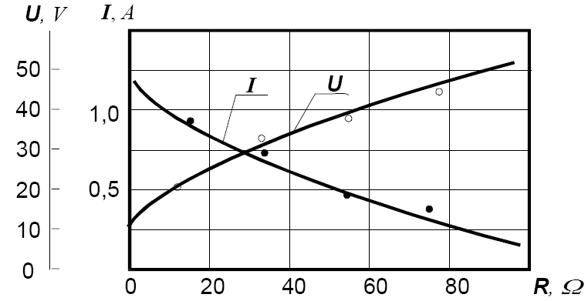 | 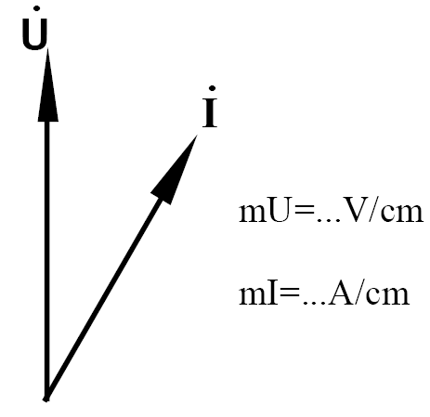
1.1. att. Piemēri grafiku un vektoru diagrammu zīmēšanai

7. Protokols jāpabeidz ar darbā iegūto rezultātu analīzi. Jādod secinājumi par iegūto diagrammu un līkņu atbilstību teorētiskajiem apsvērumiem. Ja atklājas būtiskas nesaskaņas, jāpaskaidro to iemesli, vajadzības gadījumā mērījumi jāatkārto.
8. Protokola datu un secinājumu pareizību audzēknis apliecina ar savu parakstu.

1.5. Pielietojamie mēraparāti

I Mēraparātu kļūdas un precizitātes klases:
Katrs mērījums neizbēgami ir saistīts ar mērījuma kļūdu. Pirms izvēlas mēraparātus un mērīšanas metodes, jāzina, kā tos lieto, lai kļūdas būtu minimālas. Mēraparāta precizitāti novērtē ar kļūdu skaitlisko izteiksmi:
a) ar absolūto kļūdu
Δ = x_{mēr} – x , (1.1.)
kur Δ - mērījuma kļūda, kas izteikta mērāmā lieluma vienībās;
x_{mēr} - ar mēraparātu izmērītais lielums;
x - mērāmā lieluma patiesā vērtība;
b) ar reducēto kļūdu
, (1.2.)
kur x_{N} - mēraparāta rādījumu diapazons (skalas vērtību apgabals, kas ierobežots ar skalas beigu un sākuma vērtībām). Mērījumu precizitāti novērtē ar relatīvo kļūdu:
. (1.3.)
Normālos darba apstākļos kļūda rodas tikai paša mēraparāta defektu dēļ. Šādos apstākļos atrasto reducēto kļūdu sauc par pamatkļūdu.
Pieļaujamā pamatkļūda nosaka mēraparāta precizitātes klasi. Tā tiek norādīta procentos uz mēraparāta skalas. Piemēram, ampērmetriem un voltmetriem ir šādas precizitātes klases: 0,05; 0,1; 0,2; 0,5; 1,0; 1,5; 2,5; 4,0; 5,0.

II Laboratorijā lietojamo elektrisko mēraparātu īpatnības:
Laboratorijas darbu veikšanai laboratorijā lieto magnētelektriskā, elektromagnētiskā, elektrodinamiskā un ferodinamiskā darbības principa analogos mēraparātus, kā arī ciparu mēraparātus.
Laboratorijā lietojamo analogo elektrisko mēraparātu galvenie raksturojumi doti 1.1. tabulā, bet pieņemtie apzīmējumi uz mēraparāta un tā skalas – 1.2. tabulā.
Strāvas un sprieguma mērīšana. Magnētelektriskās sistēmas mēraparāti uzrāda mērāmā lieluma – strāvas vai sprieguma vidējo vērtību (līdzstrāvas komponenti). Elektromagnētiskās un elektrodinamiskās sistēmas mēraparāti uzrāda mērāmā lieluma efektīvo (vidējo kvadrātisko) vērtību. Magnētelektriskās sistēmas mēraparāti ar tilta shēmas taisngrieži (divu pusperiodu) mēra moduļa vidējo vērtību. Izpildot laboratorijas darbus, līdzstrāvas vai līdzsprieguma mērīšanai ieteicams lietot tikai magnētelektriskās sistēmas mēraparātus, jo laboratorijā līdzstrāvas avots ir taisngriežu iekārta, kuras spriegums atšķiras no līdzsprieguma (tas satur pulsācijas).
Strāvas mērīšanai ķēdē virknē ieslēdz ampērmetru. Ampērmetra iedaļas vērtību aprēķina, lietojot formulu:
, (1.4.)
kur I_{AN} - ampērmetra nominālā strāva (norādīta uz mēraparāta);
α_{max} - ampērmetra pilnas skalas iedaļu skaits
1.1.tabula
Elektrisko mēraparātu galvenie raksturojumi

Uz skalas apzīmētais

mēraparāta
darbības princips
Mēraparāta uzbūves sistēma | Magnēt-elektriskā | Elektro-magnētiskā | Elektro-dinamiskā | Fero-dinamiskā
Precizitāte | Liela | Apmierinoša | Liela | Mazāka kā elektro-dinamiskai
Jutība | Liela | Maza | Maza | Vidēja
Enerģijas patēriņš | Mazs | Liels | Liels | Vidējs

1.1. tabulas turpinājums
Izturība pret pārslodzēm | Maza | Liela | Maza | Maza
Ārēju magnētisko lauku ietekme | Maza | Liela | Liela | Maza
Skalas raksturs | Vienmērīgs | Nevienmē-rīgs | Nevienmē-rīgs un vienmērīgs | Gandrīz vienmērīgs
Pielietošana (strāvas veids) | Līdzstrāva | Līdzstrāva un  maiņstrāva | Līdzstrāva un  maiņstrāva | Līdzstrāva un  maiņstrāva
Mērāmie lielumi | Vidējā vērtība | Efektīvā vērtība | Efektīvā vērtība | Efektīvā vērtība

1.2. tabula
Uz mēraparātiem un to skalas esošie pieņemtie apzīmējumi
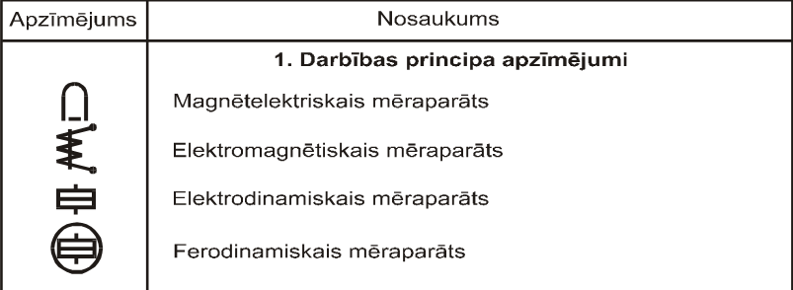
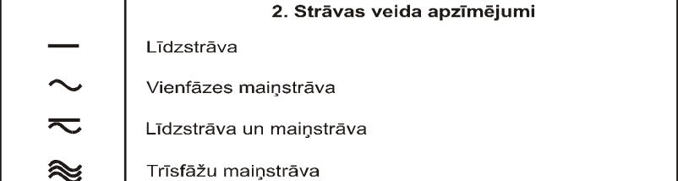
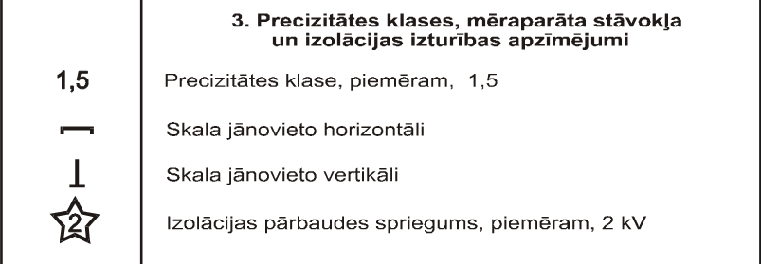
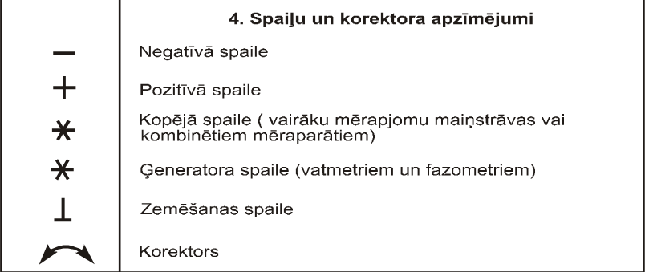

Sprieguma mērīšanai lieto voltmetru, ko tieši pieslēdz punktiem, starp kuriem jāmēra spriegums. Voltmetra iedaļas vērtību aprēķina atkarībā no izvēlētā sprieguma mērapjoma U_{VN}:
. (1.5.)
Aktīvās jaudas mērīšanai lieto elektrodinamiskos un ferodinamiskos vatmetrus. Vatmetra ieslēgšanas noteikums: strāvas spoli (izvadi 1-2, 1.2. att. a, b) ieslēdz virknē ar slodzi, pie kam spoles sākumam (ar zvaigznīti apzīmētā spaile) jābūt avota pusē; pēc tam sprieguma spoli (izvadi 3-4) pieslēdz paralēli avotam vai slodzei, pie kam spoles sākums jāpieslēdz tam vadam, kurā ieslēgta vatmetra strāvas spole.
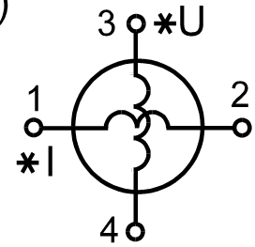  a | 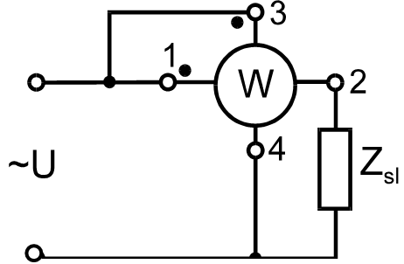  b | 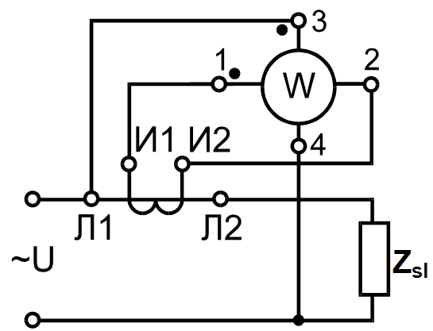  c
1.2. att. Vatmetra ieslēgšana: a) nosacītais apzīmējums;
b) slēguma shēma bez strāvmaiņa; c) slēguma shēma ar strāvmaini

Vatmetra vienas iedaļas vērtību aprēķina, lietojot formulu:
, (1.6.)
kur U_{W} un I_{W} - vatmetra sprieguma un strāvas mērapjomi.

2. Laboratorijas darbi alternatīvajā enerģētikā

2.1. Saules baterijas

Saules enerģijas potenciāls ir ārkārtīgi liels. Ja varētu izmantot 0,0125% no saules enerģijas, tad būtu pietiekami, lai nodrošinātu pašreizējo pasaules enerģijas patēriņu.
0,5% no saules enerģijas apgādātu zemi ar visu nepieciešamo enerģiju perspektīvā. Diemžēl šos milzīgos potenciālos resursus neizdodas realizēt lielos mērogos. Viens no galvenajiem šķēršļiem ir saules starojuma zemā intensitāte. Pilnīgi skaidrā laikā vasarā saules starojuma blīvums ir nedaudz mazāks par 150 W/m² (2.1. un 2.2 attēls). Pēdējā laikā ir pieaugusi interese par iekārtām, kur enerģijas avots ir tiešais saules starojums.

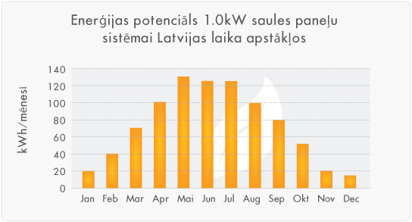
2.1. att. Saules enerģijas līmeņi dažādos mēnešos

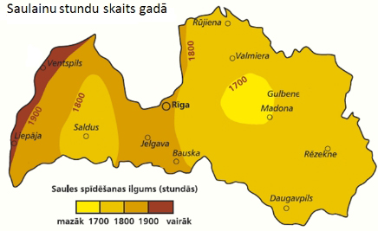
2.2. att. Saulaino stundu skaits gadā Latvijas teritorijā
Izšķir trīs saules enerģijas izmantošanas veidus: tieša saules enerģijas izmantošana ēku apkurināšanai un atdzesēšanai, saules enerģijas pārvēršana elektroenerģijā un saules enerģijas akumulēšana augos.
Līdz 1970. gadam galvenokārt izmantoja saules enerģiju, kas akumulēta augos, sadedzinot malku un koksni.
Kaut gan maksimāla enerģijas vajadzība ir aukstākajā gada laikā, tomēr arī vasaras saules starojuma izmantošana ir noderīga un spēj dot kurināmā ekonomiju.
Par saules starojuma izmantošanu sāk domāt jau, uzsākot ēku projektēšanu. Celtnes cenšas izvietot tā, lai tiešie saules stari spētu to sasildīt. Šinī gadījumā paredz pasīvu saules enerģijas izmantošanu. Iespējama arī aktīvā saules enerģijas pārvēršana siltumā ar saules kolektoru palīdzību (2.3. att.). To izmanto siltā ūdens apgādē.

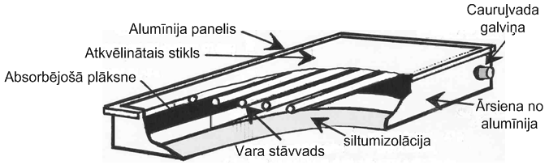
2.3. att. Saules kolektors

Visvienkāršākais saules kolektors ir kaste ar vāji siltumu vadošām sienām. Kastē novietotas caurules, pa kurām plūst ūdens. Labākai saules starojuma uztverei caurules un kastes iekšpuse nokrāsota melnā krāsā. Kastes siena, kura vērsta pret sauli, izveidota no stikla. Lielākā saules enerģijas daļa atrodas redzamā spektra ietvaros, kuram stikls praktiski ir caurspīdīgs. Tātad saules starojums tiek brīvi cauri stiklam, it kā šī materiāla nebūtu. Toties vāji sasildītās caurules izstaro enerģiju galvenokārt infrasarkanā spektrā, kuru stikls daļēji aiztur. Tādējādi stikls izlaiž cauri saules starojumu, bet saglabā radušos siltumu.
Saules kolektori ir tehniskas iekārtas, kuras absorbē saules starojumu, pārvēršot to siltumā, kas tiek novadīts solārajā boilerī vai caur siltummaiņiem peldbaseinā, zemgrīdas apkurē vai siltuma akumulatorā. Uzbūves princips saules kolektoram ir salīdzinoši vienkāršs - tas sastāv no korpusa, absorbējošās virsmas, siltumizolācijas slāņa un triecienizturīga solārā stikla. Korpusā zem absorbējošās virsmas izvietotas vara caurules, pa kurām plūst siltumnesējs, kas drošības apsvērumu dēļ nedrīkst būt antifrīzs vai cits indīgs šķidrums.
Uz saules enerģijas rēķina var pilnīgi nodrošināt vajadzību pēc karsta ūdens mājā vasaras laikā. Rudens – pavasara periodā no saules var iegūt līdz 30% no pieprasāmās enerģijas apkurei un līdz 60% karstā ūdens nodrošināšanas vajadzībām.
Sarežģītākās ir iekārtas ar vakuuma saules kolektoriem. Saulainajās vasarās dienās atšķirības laba plakana un vakuuma saules kolektora darbā praktiski nav novērojamas. Taču pie zemām apkārtējās vides temperatūrām vakuuma kolektoru priekšrocības kļūst acīmredzamas. Tāpat arī vasaras laikā pastāv atšķirība starp ūdens uzsildīšanas maksimālām temperatūrām kolektoros. Ja plakanajiem kolektoriem maksimālā temperatūra nepārsniedz 80 - 90 grādus, tad vakuuma kolektoros siltumnesēja temperatūra var sasniegt 100º C un vairāk. No vienas puses, tas pieprasa pastāvīgu siltuma novadi no vakuuma kolektora, lai tas neuzvārītos. Taču no otras puses plakano kolektoru sistēmās eksistē baktēriju un citu mikroorganismu savairošanas problēma (jo tur ir silti un mitri), kura nepastāv vakuuma kolektoru sistēmās.
Parasti plakano kolektoru sistēmas tiek izmantoti sezonāli, no pavasara līdz rudenim. Ziemas laikā plakanās saules kolektoru sistēmas ražotspēja samazinās uz siltuma zudumu rēķina apkārtējā vidē. Visa gada saules ūdens uzsildīšanas iekārtās parasti izmanto vakuuma saules kolektorus, kaut gan ir iespējama arī plakano kolektoru izmantošana ar labu siltumizolāciju. Jebkurā gadījumā, ir nepieciešami pievērst uzmanību caurules siltumizolācijai, kura noved pie kolektora un no tā.
Saules ūdens uzsildīšanas iekārta sastāv no saules kolektora un siltumapmainītāja - akumulatora. Caur saules kolektoru cirkulē siltumnesējs (antifrīzs). Siltumnesējs sakarst saules kolektorā ar saules enerģijas palīdzību un atdod pēc tam siltuma enerģiju ūdenim caur siltumapmainītāju, kas ir iemontēts tvertnē - akumulatorā. Tvertnē - akumulatorā glabājas karstais ūdens līdz izlietošanas brīdim, tāpēc ir svarīgi, lai tam būtu laba siltumizolācija. Pirmajā kontūrā, kur tiek izvietots saules kolektors, var tikt izmantota dabiskā vai piespiedu siltumnesēja cirkulācija. Tvertnē - akumulatorā var uzstādīt elektrisko vai kādu citu automātisko sildītāju - dublieri. Temperatūras samazinājuma gadījumā tvertnē - akumulatorā zemāk par uzstādīto (ilgstošie apmākušies laika apstākļi vai saules starojuma nepietiekošais daudzums ziemā) sildītājs - dublieris ieslēdzas automātiski un sakarsē ūdeni līdz uzstādītajai temperatūrai.
Vienkāršākās saules ūdens uzsildīšanas iekārtas matemātiskā modelēšana, kas tika veikta Krievijas zinātņu akadēmijas augstu temperatūru Institūtā ar mūsdienu programmas līdzekļu un tipisku meteogada datu pielietošanu parādīja, ka reālajos Krievijas, Latvijas un Igaunijas vidienes klimatiskajos apstākļos sezonas plakanās saules ūdens sakasēšanas iekārtas izmantošana, kura darbojas periodā no marta līdz septembrim, ir lietderīga. Iekārtai ar saules kolektora laukuma attiecību pret tvertnes - akumulatora tilpumu 2 m² / 100 l ikdienas ūdens uzsildīšanai temperatūrām līdz ne mazāk kā 370º C varbūtība sastāda 50 - 90%, līdz ne mazāk kā 450º C – 30 - 70%, līdz ne mazāk kā 550º C – 20 - 60%. Maksimālās varbūtības vērtības attiecas uz vasaras mēnešiem.

Vispārīga informācija par vakuuma kolektoriem.
Vakuuma ūdens uzsildīšanas kolektora tilpums, kurā atrodas melnā virsma, absorbējošā saules izstarojumu, ir atdalīta no apkārtējās vides ar vakuuma telpu, kas ļauj gandrīz pilnīgi novērst siltuma zudumus apkārtējā vidē uz siltumvadītāja un konvekcijas rēķina. Zudumi uz izstarojumu nozīmīgākajā pakāpē ir nomākti uz selektīvas virsmas rēķina. Tā kā kopējais zudumu koeficients vakuuma kolektorā ir diezgan neliels, siltumnesējs tajā var tikt sakarsts līdz 120 – 160º C.
Vakuuma stikla caurules konstrukcija ir līdzīga termosa konstrukcijai: viena caurule ir ievietota citā ar lielāko diametru. Starp tām ir vakuums, kas nodrošina pilnīgu siltumizolāciju. Izstarojuma zudumi, īpaši sajūtami ziemā un pie ūdens uzsildīšanas augstākajām temperatūrām, ir ļoti zemi. Pateicoties caurules cilindriskajai formai saules stari krīt uz pastāvīgi vienmērīgu virsmu (plaknē perpendikulāri pret caurules asi). Tas izpaužas arī lielākas enerģijas saņemšanā, kaut gan saule spīd zem „neērta” leņķa, piemēram, norieta un saullēkta laikā un pie dažādiem kolektora pagriezieniem. Vakuuma caurules izmanto arī tā saucamo difūzijas gaismu, kad sauli aizver mākoņi. Tādiem kolektoriem ar cilindrisko absorbcijas virsmu pastāv dažas priekšrocības salīdzinot ar plakanajiem saules kolektoriem. Jebkurā dienas laikā zem taisna saules izstarojuma pastāvīgi atrodas vakuuma caurules absorbētājvielas daļa; tas ir it kā plakanais kolektors, kas griežas vienā asī saulei pakaļ. Eksistē divi vakuuma kolektoru pamatveidi, vakuumu kolektors ar taisnu siltuma padevi ūdenim un vakuuma kolektors ar termocaurulēm.
Vakuumu kolektors ar taisnu siltuma padevi ūdenim. Vakuuma caurules atrodas zem noteikta leņķa un ir savienoti ar krājtvertni. No tā siltummainītāja kontūra ūdens tek taisni caurulēs, sasildās un atgriežas atpakaļ. Tādas sistēmas priekšrocības ir siltuma tieša pārraide ūdenim bez citu elementu piedalīšanas. Termosifona sistēmas darbojas uz dabiskās konvekcijas parādības principa, kad silts ūdens tiecas uz augšu. Termosifonu sistēmās tvertnei ir jābūt izvietotai augstāk par kolektoru. Kad ūdens kolektora caurulēs sasildās, tas paliek vieglāks un paceļas tvertnes augšējā daļā. Pavēss ūdens tek caurules lejā, tādā veidā nodrošinot cirkulāciju visā sistēmā. Mazās sistēmās tvertne ir apvienota ar kolektoru un nav paredzēta maģistrālu spiedei, tāpēc termosifonas sistēmas ir jāizmanto vai nu ar ūdens padevi no augstāk izvietotā tilpuma, vai caur reduktoriem, kuri samazina spiedi. Sistēmai noteikti ir jābūt bez spiediena (ar atvērto paplašināšanas tvertni), lai spiede nevarētu ietekmēt caurules. Par mīnusu var uzskatīt nedaudz lielāko kontūra siltummainītāja ūdens tilpumu (60 - 200 l). Ja caurule saplīsīs, tad notiks ūdens noplūde. Tomēr par galveno priekšrocību paliek zema cena ar visiem vakuuma caurules kolektora labumiem.
Vakuumu kolektors ar taisnu siltuma padevi ūdenim un iebūvētu siltummainītāju. Šāds kolektors ietver sevī visas iepriekšējā tipa priekšrocības un īpatnības. Tomēr, atšķirībā no iepriekšējā, tam piemīt tvertnē iebūvēts efektīvais siltummainītājs, kas dod iespēju pievienot kolektoru ar tvertni pie spiediena ūdensapgādes tīkla. Pie tam caurulēs joprojām nepastāv spiediens. Par vēl vienu priekšrocību var uzskatīt iespēju piepildīt ūdenssildītāja kontūru ar neaizsalstošo šķidrumu, kas ļauj izmantot to pie nelielām zemām temperatūrām (līdz mīnus 5-10º C).
Vakuuma kolektors ar termocaurulēm (2.4. att.). Tāds kolektors ir sarežģītāks un dārgāks. Termocaurule – tā ir slēgta vara caurule ar viegli uzliesmojoša šķidruma neliela daudzuma saturu. Zem siltuma iedarbības šķidrums iztvaiko un paņem vakuuma caurules siltumu. Tvaiki paceļas augšējā daļā – galviņā, kur kondensējas un nodod siltumu pamatkontūra siltumnesējam, vai apkures kontūra neaizsalstošajam šķidrumam. Kondensāts satek lejā un viss atkārtojas no jauna. Saules kolektora uztvērējs tiek ražots no vara ar poliuretāna izolāciju, aizvērts ar nerūsējošo lapu. Siltuma pārraide notiek caur uztvērēja vara čaulu. Pateicoties tam apkures kontūrs ir atdalīts no caurulēm, ja notiek caurules bojājums kolektors turpina darboties. Caurules samaiņas procedūra ir ļoti vienkārša, pie tam nav nepieciešami saliet neaizsalstošo maisījumu no siltummainītāja kontūra.
Pateicoties labai siltumizolācijai saules kolektori darbojas ļoti efektīvi pie apkārtējās vides zemām temperatūrām. Vakuuma kolektoru priekšrocība salīdzinot ar plakanajiem sāk parādīties pie gaisa temperatūras zemāk par 15º C. Saules siltuma iekārtas uz vakuuma kolektora pamata var tikt pielietotas kā karstā ūdensapgādes mērķiem, tā arī mājas apkurei. Bieži rodas jautājums, vai mājas apkure ir iespējama uz saules enerģijas rēķina. Diemžēl Eiropas un Krievijas daļā par nozīmīgu saules apkures attiecību siltumbilancē nevar runāt. Tomēr saules apkures iekārta uz vakuuma kolektora pamata var būt veiksmīgi izmantota, lai uzturētu minimāli uzdoto temperatūru mājā pavasarī un rudenī. Ziemas laikā arī var paļauties uz kādu siltumenerģijas piedevu apkurei. Tomēr tā nebūs būtiska decembrī un janvārī. Tieši tāpēc saules apkures sistēma tiek domāta darbam pavasara - rudens periodā, bet ziemā tā palīdzēs Jūsu pamatapkures sistēmai (gāze, malka, biodegviela utt.).
Tomēr Eiropā šī joma vel aizvien ir relatīvi mazattīstīta. Nesen ES izdeva dokumentu Saule darbībā II - Saules termālās enerģijas stratēģija Eiropai, ALTENER programma, zināma arī kā Solām ūdenssildītāju (SŪS) veicināšanas stratēģija. Šī programma izpētīja SŪS uzstādīšanu 15 Eiropas valstīs. Tā arī pareģoja tirgus izaugsmi 10 gadu periodā (skatīt 2.1. tabulu).
Solāros ūdenssildītājus var uzstādīt jebkurā valstī, neatkarīgi no klimata. Vieni no veiksmīgākajiem tirgiem ir Vācija un Austrija, lai gan tās neatrodas īpaši saulainos reģionos, kamēr Dienviditālija, Malta un Ziemeļāfrika, kuras visas atrodas ļoti saulainos reģionos, atpaliek no tām. Dienvideiropā pašreizējais aprēķinātais potenciāls ir 2,7 m² uz vienu cilvēku, kamēr Ziemeļeiropā aprēķinātais potenciāls ir 6,3 m² uz vienu cilvēku. 2.1. tabula parāda, ka tehniskais potenciāls ir 1,4 miljardi m² kolektoru areāla, no kura gadā iegūst 682 TWh, vai arī 58,7 Mtoe. Tas atbilst 6% no kopējā enerģijas patēriņa ES un 30% no ES naftas importa no Vidējiem Austrumiem 1999. gadā.

2.1. tabula
Saules termālās enerģijas ekonomiskais potenciāls 15 ES valstīs
Valsts | Iedzīvotāju skaits | Potenciāls (uz 1000 iedzīvotājiem), m² | Kopējais potenciāls valstī, m² | Ikgadējā  enerģijas ieguve
 |  |  |  | GWh | Mtoe
Austrija | 8 121 000 | 3 900 | 31 671 900 | 11,193 | 1,0
Beļģija | 10 262 000 | 3 900 | 40 021 800 | 16,827 | 1,4
Vācija | 82 193 000 | 3 900 | 320 552 700 | 130,607 | 11,2
Dānija | 5 349 000 | 6 300 | 33 698 700 | 13,483 | 1,2
Spānija | 39 490 000 | 2 700 | 106 623 000 | 64,448 | 5,5
Somija | 5 181 000 | 6 300 | 32 640 300 | 9,810 | 0,8
Francija | 59 521 000 | 3 900 | 232 131 900 | 139,279 | 12,0
Grieķija | 10 565 000 | 2 700 | 28 525 500 | 11,068 | 1,0
Īrija | 3 820 000 | 3 900 | 14 898 000 | 6,704 | 0,6
Itālija | 57 844 000 | 3 300 | 190 S85 200  2.1. tabulas turpinājums | 116,543 | 10,0
Luksemburga | 441 000 | 3 900 | 1 719 900 | 0,723 | 0,1
Nīderlande | 15 983 000 | 3 900 | 62 333 700 | 26,180 | 2,3
Portugāle | 10 023 000 | 2 700 | 27 062 100 | 16,237 | 1,4
Zviedrija | 8 883 000 | 6 300 | 55 962 900 | 16,849 | 1,4
Lielbritānija | 59 823 000 | 3 900 | 233 309 700 | 102,196 | 8,8
Kopā | 377 499 000 | 3 740 | 1 412 037 300 | 682,149 | 58,7

Šķēršļi turpmākai saules termālās enerģijas izmantošanas paplašināšanai ir vides problēmu vispārējā neapzināšanās, sabiedrības atbalsta trūkums gan finansiālā, gan regulatīvā un kampaņu veidā, zemas kvalitātes produkti un industrijas piedāvāto pakalpojumu un apkopes trūkums, kā arī vizuālais iekārtu izskats uz ēkām un apkārtējā ainavā.
No valstīm, kas neatrodas ES, Izraēla ir bijusi visveiksmīgākā, jo tajā 80% no dzīvojamām ēkām tiek izmantoti solārie ūdenssildītāji. Tas ir pateicoties noteikumiem, kas tika izdoti pirms 20 gadiem un noteica, ka katrai mājai, kas ir zemāka par 27 m, ir jāuzstāda uz jumta saules termālās enerģijas sistēma. Pieņemot, ka solārā (radiācija Izraēlā ir 2000 kWh/m² gadā, patērētājs par degvielu ietaupa 200 USD gadā.
Vēl viens piemērs ir Ķīna, kurai ir lielākais saules termālās enerģijas tirgus pasaulē. 2001. gadā tirgus aptvēra 5,5 miljonus m² lielu kolektoru areālu, no kura lielākā daļa bija solārie ūdenssildītāji - 75% iedzīvotāju sektorā, 20% kolektīvajās saimniecībās un 5% komerciālos/industriālos uzņēmumos. Pašlaik Ķīnā ir vairāk nekā 1000 saules sistēmu ražotāju.
Latvijas apstākļos saules enerģiju var izmantot vasarā kurināmā taupības nolūkos lauksaimniecības produktu žāvēšanas procesos. Apkurei, siena un graudu žāvēšanai vasaras mēnešos, kā arī zāles miltu ražošanai valsts lielsaimniecībās patērēja 320 tūkst. nosacītā kurināmā un 220 milj. kWh elektroenerģijas gadā. Šim nolūkam var izmantot plakanos saules kolektorus. Šai virzienā pētījumus veic Fizikāli enerģētiskajā institūtā un Polimēru mehānikas institūtā. Plakanos saules kolektorus izmanto Aizkraukles ģimnāzijā, Durbes, Olaines un dažās citās saimniecībās.
Kolektora izmēriem jābūt pietiekamiem siltā ūdens apgādei. Rēķinot 60 litrus 35 - 45° C siltā ūdens uz cilvēku, savrupmājai jāparedz 6 - 8 m² kolektoru platība (1,5 - 2 m² personai). Tos novieto uz stāva jumta zem 45º pret dienvidiem vai dienvidrietumiem. Daudzu gadu pieredze rāda, ka šāda sistēma nodrošina 80% siltā ūdens patēriņu vasaras mēnešos.

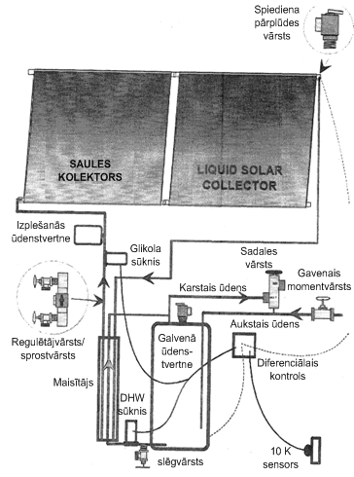
2.4. att. Saules kolektora siltumapmaiņas sistēma

Dienvidu zemēs izmanto tiešu saules enerģijas pārveidošanu elektroenerģijā. Ekspluatē saules elektrostacijas, kur saules starojumu koncentrē ar spoguļu koncentratoriem uz tvaika katlu, kas novietots tornī. Koncentratori seko saulei, pateicoties ESM vadīšanai. Tvaika katlā var sasniegt ļoti augstu temperatūru, kas dod iespēju iegūt enerģiju ne tikai tvaika veidā, bet arī transformēt enerģiju ar termoķīmisku procesu.
Saules bateriju (PV) izmantošanas veidi. PV ir joma, kas turpina ātri pieaugt. Naftas kompānijas šajā tehnoloģijā ir ieguldījušas miljardiem dolāru, kā rezultātā ir panākta lielāka efektivitāte un lētāki materiāli.
Saules baterija ir pusvadītāju fotoelektriskais ģenerators Saules starojuma enerģijas tiešai pārvēršanai elektriskajā enerģijā. Saules gaismas vietā var būt arī citas izcelsmes elektromagnētiskais starojums ar līdzīgu viļņa garumu.
Saules baterija sastāv no silīcija, kadmija sulfīda vai gallija arsenīda (GaAs) fotoelementiem, kuri būtībā ir lielas pusvadītāju fotodiodes ar lielu p - n pārejas laukumu. Lai arī no gallija arsenīda var izgatavot saules baterijas ar visaugstāko lietderības koeficientu, tās sanāk ārkārtīgi (vairākus tūkstošus reižu) dārgākas par silīcija saules baterijām. Lielāko daļu saules bateriju ražo no silīcija. Ir vairākas ražošanas tehnoloģijas:
1. No monokristāliskā silīcija. Šī tehnoloģija tika izstrādāta visātrāk. Šādas saules baterijas sanāk relatīvi dārgas, jo ir nepieciešams ļoti tīrs monokristāliskais silīcijs un tādi ražošanas apstākļi kā mikroshēmu ražošanā, taču šīm saules baterijām ir relatīvi liels lietderības koeficients. Līdzīgas saules baterijas izgatavo arī no gallija aresnīda (un citiem pusvadītājiem). Gallija arsenīda saules baterijām ir labāks lietderības koeficients nekā silīcija saules baterijām, taču tās ir daudz dārgākas.
2. No polikristāliskā silīcija. Šī tehnoloģija tika izstrādāta vēlāk, tām ir mazākas ražošanas izmaksas, jo nav nepieciešami silīcija monokristāli, taču efektivitāte ir mazāka. Pie šīs grupas parasti pieskaita arī saules baterijas, kuru struktūru veido uz stikla, nogulsnējot silīciju no gāzveida izejvielām.
3. No organiskiem, elektrovadošiem polimēriem. Šīm pagaidām nav praktiskas nozīmes, jo tās pārāk ātri degradējas ultravioletā starojuma iedarbībā un tām ir ļoti zems lietderības koeficients, lai gan šī tipa saules baterijas var izgatavot ļoti lēti.
Saules bateriju jauda ir atkarīga no to izmēra un lielām ierīcēm var sasniegt vairākus desmitus kW. Saules baterijas lieto galvenokārt kosmisko lidaparātu elektroapgādei, jo tur ir problemātiski nodrošināt kādus citus enerģijas avotus. Saules baterijas dažreiz lieto arī kā elektroenerģijas avotus nomaļās, saulainās vietās, kā arī dažām mazgabarīta elektroniskām ierīcēm (kalkulatoriem, elektroniskajiem pulksteņiem).
Saules baterijas parasti mēdz izvietot uz ēku jumtiem, fasādēm, u.c. arhitektoniskiem elementiem, līdz ar to enerģijas piegādes ceļš līdz lietotājam ir minimāls. Ēkā atrodas pārveidotājs jeb invertors (var būt arī sarežģītāka vadības un kontroles iekārta), kas saules baterijas saražoto līdzstrāvu pārveido maiņstrāvā pašpatēriņam un enerģijas pārpalikuma ievadīšanai elektriskajā tīklā.
UPS (Uninterruptible power supply) akumulatorus var izmantot saules elektroenerģijas uzkrāšanai dienas gaišajā laikā, lai tā segtu patēriņu naktīs vai tīkla elektroenerģijas piegādes pārtraukuma brīžos. Izmantojot saules baterijas, tas ir iespējams jebkurā vietā uz zemeslodes, ikviens šodienas individuālais tīkla elektroenerģijas patērētājs kļūtu par enerģijas ražotāju dienas gaišajā laikā, bet patērētu to no tīkla, ja individuāli vai tuvumā nav uzstādīts akumulators, laikā, kad saules enerģijas nepietiek. Tātad saules baterijas vajadzētu piestiprināt pie statīviem, kuru pozīcijas varētu mainīt gan automātiski, gan ar datora programmas palīdzību, gan manuāli, lai cilvēkam būtu papildus drošība, ka viņš visu kontrolē. Datora programma būtu jāieprogrammē, lai tā pagriež statīvus trīs reizes dienā attiecīgi ieprogramētajās pozīcijās — vajadzīgajā leņķī un uz vajadzīgo debespusi. Principā būtu vajadzīgs ieprogrammēt divus bīdīšanās ciklus. Viens būtu vasaras mēnešiem, bet otrs ziemas. Šāda projekta ideālākā forma saules baterijām būtu tāda pati kā satelīta šķīvim, jo to var viegli grozīt un izskatās vienlīdz labi uz mājas jumta, pret jebkuru debess pusi.
Mazāko fotogalvanisko vienību, kas tiek izmantota elektroenerģijas ražošanā, sauc arī par saules šūnu (solar cell), kas ir saules enerģētisko iekārtu (bateriju) pamatelements. Vienkāršu saules bateriju elementa shēmu skatīt 2.5. attēlā.
Fotogalvaniskais elements arī šūna (photogalvanic cell) tiek izgatavota no pusvadītāja materiāla, kas spēj tieši pārveidot saules enerģiju elektriskajā. Patlaban visplašāk izmantotais materiāls ir silīcijs, pusvadītājs, kurš visvairāk atrodams SiO₂ - silīcija dioksīda veidā, smilšu sastāvā. Ir monokristāliskas, polikristāliskas un amorfa silīcija fotogalvaniskās šūnas, kas savstarpēji atšķiras pēc silīcija atomu struktūras, kā arī pēc elektroenerģijas ražošanas lietderības koeficienta. Bez silīcija fotogalvanisko šūnu izgatavošanai tiek izmantoti arī citi materiāli - plāni vara, indija, diselenīda un kadmija telurīda pārklājumi. Tiek izmantotas arī dažādas materiālu kombinācijas. Šūna ģenerē 0,5 V spriegumu, jauda apmēram 3 W.

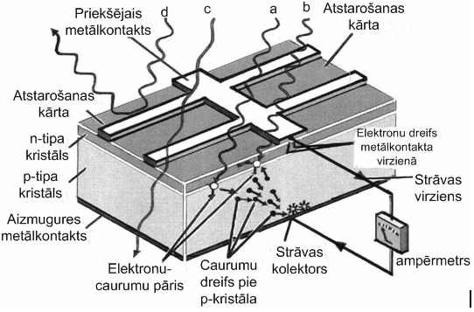
2.5. att. Fotogalvaniskais elements (šūna)

No visām 2000. gadā saražotajām fotogalvaniskajām šūnām 79,9 % bija monokristāliskas vai polikristāliskas. Izskaidrojums tam ir salīdzinoši augstāks lietderības koeficients, taču arī sarežģītāks un dārgāks izgatavošanas process. Šūnu lietderības koeficients var sasniegt pat 30 % (t.i., šūna pārveido elektriskajā enerģija 30% absorbētā saules starojuma), taču parasti tas ir 15 - 20 %.

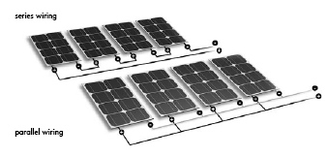
2.6. att. Virknē vai paralēli saslēgti saules bateriju paneļi

36 vai 72 šūnas savieno virknē lai izveidotu saules baterijas paneli (2.6. att.) ar spriegumu tukšgaitā no 16 līdz 44,6 V un minimālo jaudu 75 – 166 W.
Saules fotogalvaniskās sistēmas (Photovoltaic systems) veido virknē vai paralēli saslēgti saules bateriju paneļi. Līdzstrāvas fotoelektriskājā sistēmā ietilpst saules modulis, vadības bloks, akumulatora baterija, maiņstrāvas sistēmā papildus atrodams arī līdzstrāvas pārveidotājs (invertors) maiņstrāvā (2.7. att.).
Iegūst enerģiju arī ar saules baterijām, kur saules starojuma iespaida veidojas elektriskā enerģija. Šādu bateriju lietderība pašreiz ir ap 14 -17%, bet vērtē, ka tas var sasniegt 25%. Šādas enerģijas 1 kWh varētu izmaksāt ap 0,30 Ls. Tāpēc to lieto vietās, kur nav pieejama elektroenerģija no elektriskajiem tīkliem. Dienvidu zemēs tās kopā ar akumulatoru izmanto ārējam apgaismojumam.

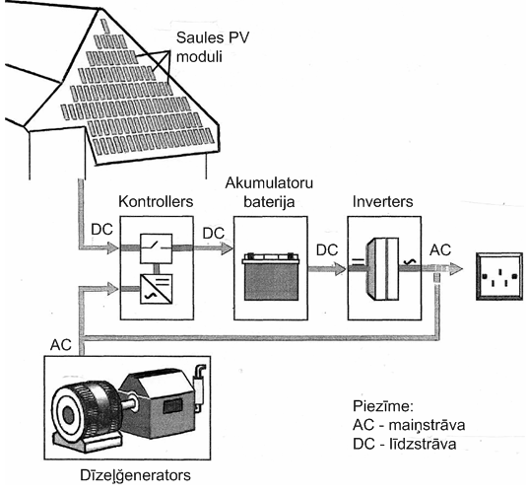
2.7. att. Galvenās komponentes saules enerģētiskajā sistēmā

Notiek pētījumi arī tādu elektrisko staciju radīšanā, kur enerģiju iegūst no tā saucamajiem "saules baseiniem", lietojot sāls šķīdumu.
Teorētiski izskata iespējas radīt kosmiskās saules elektrostacijas, no kurām elektroenerģiju noraidītu uz zemi mikroviļņu diapazonā. Uz zemes speciāla uztverošā antena pārveidotu mikroviļņu starojumu elektriskajā enerģijā.
Tomēr PV elementu izmaksas ir vēl aizvien augstākas par lielāko daļu atjaunojamo energoresursu izmaksām un tām vajadzētu nokrist līdz 2 USD / W, lai varētu sacensties ar vēja vai saules termālo enerģiju. Tomēr tas ir daudzpusīgāks resurss un var tikt izmantots vairāk nekā 1000 dažādos veidos - no enerģijas ražošanas, transporta, nomaļu vietu nodrošināšanas ar enerģiju un pielietošanas lauksaimniecībā līdz ūdens attīrīšanai. Lielākā daļa no PV tiek izmantota māju un ielu apgaismošanai.
Pašlaik pasaulē saules enerģijas izmatošanas jomā ir trīs izteikti līderi — Japāna, Vācija un ASV. Šīs valstis ir pārākas gan pēc uzstādīto iekārtu kopējās jaudas statistiskajiem rādītājiem, gan arī pēc ieguldījuma tehnoloģiju attīstībā un iekaltu ražošanas apjomiem.
Vēl pirms desmit gadiem vadošajās pozīcijās bija ASV. No 1997. gada loti strauji sāka pieaugt saules enerģijas izmantošanas apjomi Japānā, bet no 1999. gada arī Vācijā. Gan Japānā, gan Vācijā straujie izaugsmes tempi pamatojas valsts atbalstītajās saules enerģētisko iekārtu uzstādīšanas programmās, kas galvenokārt paredzētas privāto un publisko ēku energoapgādei (piemēram, Vācijas 100 000 jumtu programma, kas tika uzsākta 1998. gadā un kuras īstenošanas gaitā uzstādīja iekārtas ar kopējo jaudu 300 MWp). (Wp – watts peak – maksimuma vats).
Kā vēsta Pasaules enerģijas padomes (PEP) publiskotās nākotnes attīstības vīzijas rāda, ka tuvākajās desmitgadēs nozare turpinās attīstīties ļoti strauji. Tā ASV izteiktas prognozes, ka 2020. gadā kopējā saules fotoelementu iekārtu jauda šajā valstī būs 3200 MWp (2001. gadā šīs rādītājs ASV bija 167,8 MWp). Japānā 2010. gadā sasniegts 4600 MWp (2001. gadā šis rādītājs Japānā bija 452,2 MWp).

2.1.1. Mācību stendi un ierīces

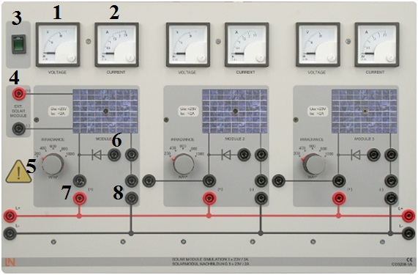
2.7. att. Saules bateriju stimulators; 1 – voltmetrs, 2 – ampērmetrs, 3 – ieslēgšanas slēdzis, 4 – papildus saules baterijas pievienojums, 5 – rotējošs slēdzis saules starojuma regulēšanai, 6 – šuntējoša diode, 7 – pozitīvais pievads saules baterijai, 8 – negatīvais pievads saules baterijai

Saules bateriju stimulators (2.7. att.):
- Trīs atsevišķi saules bateriju simulācijas modeļi;
- Katrai saules baterijai ir regulējams starojums;
- Katras saules baterijas izejas tiek aizsargātas pret īssavienojumu;
- Tukšgaitas spriegums ir aptuveni 23V;
- Īsslēguma strāva līdz 2A;
- Integrēti displeji voltmetram un ampērmetram;
- Darbības spriegums: AC 100-240V; 50/60Hz.

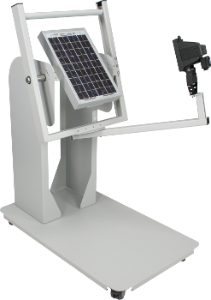
2.8. att. Saules baterija ar regulējamu gaismas ķermeņa augstumu

Saules baterija ar regulējamu gaismas ķermeņa augstumu (2.8. att.):
- 10 W polikristālisks saules modulis;
- Tukšgaitas spriegums ir 26 V;
- Īsslēguma strāva: 650 mA;
- Regulējams slīpums;
- Regulējams saules augstums;
- Regulējams saules azimuts;
- 500 W halogēna lampa (ar regulatoru).

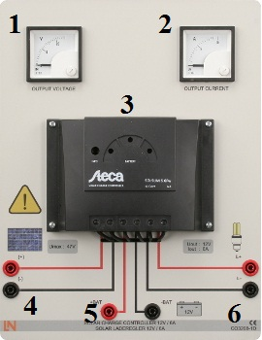
2.9. att. Kontrolieris; 1 – voltmetrs, 2 – ampērmetrs, 3 – kontrolieris, 4 – saules bateriju pievienojumi, 5 – akumulatora pievienojumi, 6 – slodzes pievienojumi
Kontrolieris (2.9. att.):
- Krāsainas LED diodes, lai norādītu darbības stāvokļus;
- Integrēti displeji voltmetram un ampērmetram;
- Aizsardzība pievienotajam akumulatoram pret pilnīgo izlādi;
- Pārslodzes aizsardzība pievienotajam akumulatoram;
- Pārsprieguma aizsardzība līdz 47 V pie saules bateriju pievienojuma.

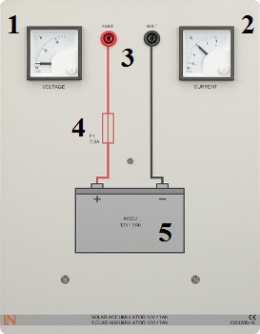
2.10. att. Saules enerģijas akumulators; 1 – voltmetrs, 2 – ampērmetrs (pozitīvajā diapazonā uzlādes strāva, negatīvajā izlādes), 3 – akumulatora pievienojumi, 4 – atiestatāms drošinātājs, 5 – svina-skābes akumulators

Saules enerģijas akumulators (2.10. att.):
- Bezapkopes svina-skābes akumulators (12V/7Ah);
- Integrēti displeji voltmetram un ampērmetram;
- Atiestatāms drošinātājs.

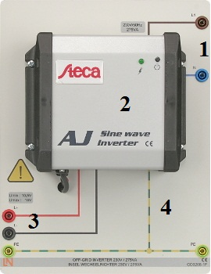
2.11. att. Invertors; 1 – AC izejas pievienojumi, 2 – inventors, 3 – DC ieejas pievienojumi, 4 – PE zemēšanas vads

Invertors (2.11. att.):
- Invertors (12V/230V, 50 Hz);
- Sinosoidāls izejas spriegums;
- Līdzstrāvas pusē aizsardzība pretējai polaritātei;
- Aizsardzība pievienotajam akumulatoram pret pilnīgo izlādi.

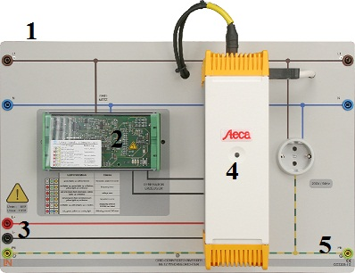
2.12. att. Invertors; 1 – barošanas pievienojumi, 2 – automātiskā kontroles ierīce, 3 – saules baterijas pievienojumi, 4 – inventors; 5 – PE zemēšanas vads
Invertors (2.12. att.):
- Tīklam pievienots invertors (230V, 50 Hz);
- Jauda 300W;
- Ieejas spriegums 45 līdz 130V;
- Vispirms inventoram pievienot saules baterijas moduli un tikai pēc tam inventoru pievienot tīklam.

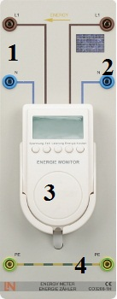
2.13. att. Elektroenerģijas skaitītājs; 1 – izejas pievienojumi, 2 – ieejas pievienojumi, 3 – skaitītājs, 4 – PE zemēšanas vads

Elektroenerģijas skaitītājs (2.13. att.):
- Digitāls lektroenerģijas skaitītājs;
- Displejs datu nolasīšanai (spriegums, aktīvā jauda, elektroenerģijas izmaksas, elektroenerģijas patēriņš.

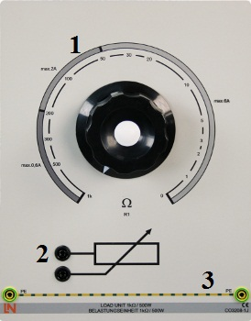
2.14. att. Slodze; 1 – potenciometra regulators, 2 – potenciometra pievienojumi, 3 – PE zemēšanas vads

Slodze (2.14. att.):
- Potenciometra slodzes parametri:
0 – 30 Ω: 6 A;
30 – 200 Ω: 2 A;
200 – 1 kΩ: 0.6 A.

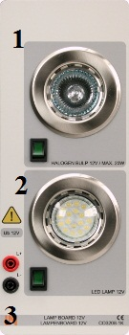
2.15. att. Spuldžu panelis; 1 – halogēnā spuldze 12 V; max 20 W, 2 – LED spuldze 12 V, 3 – barošanas pievienojumi
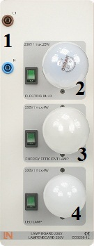
2.16. att. Spuldžu slodzes; 1 – barošanas sprieguma pievienojumi (230 V), 2 – kvēlspuldze (230 V, 25 W), 3 – kompaktā luminiscences spuldze (230 V, 4 W), 4 – LED spuldze (230 V, 4 W)

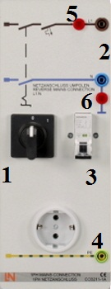
2.17. att. Vadības panelis starp tīklam pievienoto inventoru un tīklu; 1 – divpolīgs galvenais slēdzis, 2 – sprieguma pievienojumi, 3 – slodzes slēdzis, 4 – PE zemēšanas vads, 5 – indikators pareizam fāzes un nullvada pievienojumam, 6 – indikators nepareizam fāzes un nullvada pievienojumam
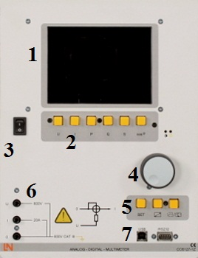
2.18. att. Analog-digitālais multimetrs; 1 – displejs (320x240 pikseļi), 2 – mērījumu izvēles pogas, 3 – slēdzis, 4 – izvēlnes regulators, 5 – izvēlnes pogas, 6 – mērījumu ieeju pievienojumi, 7 – interfeisi

Analog-digitālais multimetrs (2.18. att.):
- Barošanas spriegums 230 V, 50 Hz;
- Mērāmie lielumi: spriegums, strāva, aktīvā jauda, pilnā jauda, reaktīvā jauda, cosφ;
- USB;
- RS232.

Darbs Nr. 1
Saules baterijas tukšgaitas spriegums

1. Darba mērķis
1.1. Iepazīties ar saules bateriju pieslēgšanas veidiem.
1.2. Iepazīties ar analog-digitālo multimetru.
1.3. Uzzināt kā saules baterijas tukšgaitas spriegumu ietekmē apgaismojuma stiprums.
2. Laboratorijas stenda shēma

2.19. att. Saules baterija ar regulējamu gaismas avota augstumu un analog-digitālais multimetrs

3. Darba uzdevums
3.1. Izveidot 2.19. attēla shēmu.
3.2. Iestatiet saules baterijas un gaismas avota leņķus uz 0º un augstuma leņķi uz 90º. Gaismas avotam (halogēnajai spuldzei) tagad ir jāatrodas tieši virs saules baterijas.
3.3. Pieslēdziet analog-digitālo multimetru barošanas avotam, ieslēdziet multimetru un iestatiet to, lai displejā uzrādītu sprieguma vērtību.
3.4. Pie dažādiem apgaismojuma līmeņiem nosakiet saules baterijas tukšgaitas sprieguma vērtību. Apgaismojumu maina ar dimmera palīdzību, 0/4 pozīcija atbilst viszemākajam apgaismojumam, bat 4/4 pozīcija atbilst vislielākajam apgaismojumam (2.20. att.).
3.5. Izveidojiet raksturlīkni, kas parāda saules baterijas tukšgaitas sprieguma atkarību no tās apgaismojuma. Uz Y ass atlieciet spriegumu voltos (U, V) un uz X ass apgaismojumu (E, W/m²). Par cik apgaismojums šajā eksperimentā netiek mērīts, tad tas ir jāatliek procentuāli, atbilstoši dimmera iedalījuma vērtībām.

2.20. att. Dimmera slēdzis apgaismojuma regulēšanai

4. Kontroles jautājumi
4.1. Cik liels saules baterijas tukšgaitas spriegums ir pie maksimālā apgaismojuma?
4.2. Cik liels saules baterijas tukšgaitas spriegums ir pie minimālā apgaismojuma?
4.3. Ko var secināt no iegūtās raksturlīknes?

Darbs Nr. 2
Saules baterijas īsslēdzošā strāva

1. Darba mērķis
1.1. Iepazīties ar saules bateriju pieslēgšanas veidiem.
1.2. Iepazīties ar analog-digitālo multimetru.
1.3. Uzzināt kā saules baterijas īsslēdzošo strāvu ietekmē apgaismojuma stiprums.
2. Laboratorijas stenda shēma

2.21. att. Saules baterija ar regulējamu gaismas avota augstumu un analog-digitālais multimetrs
3. Darba uzdevums
3.1. Izveidot 2.21. attēla shēmu.
3.2. Iestatiet saules baterijas un gaismas avota leņķus uz 0º un augstuma leņķi uz 90º. Gaismas avotam (halogēnajai spuldzei) tagad ir jāatrodas tieši virs saules baterijas.
3.3. Pieslēdziet analog-digitālo multimetru barošanas avotam, ieslēdziet multimetru un iestatiet to, lai displejā uzrādītu strāvas vērtību.
3.4. Pie dažādiem apgaismojuma līmeņiem nosakiet saules baterijas īsslēdzošas strāvas vērtību (tā ir maksimāli iespējamā slodzes strāva, ko var nodrošināt saules baterija dotajos apstākļos). Apgaismojumu maina ar dimmera palīdzību, 0/4 pozīcija atbilst viszemākajam apgaismojumam, bet 4/4 pozīcija atbilst vislielākajam apgaismojumam (2.20. att.).
3.5. Izveidojiet raksturlīkni, kas parāda saules baterijas īsslēdzošas strāvas atkarību no tās apgaismojuma. Uz Y ass atlieciet strāvu ampēros (I, A) un uz X ass apgaismojumu (E, W/m²). Par cik apgaismojums šajā eksperimentā netiek mērīts, tad tas ir jāatliek procentuāli, atbilstoši dimmera iedalījuma vērtībām.
4. Kontroles jautājumi
4.1. Cik liela saules baterijas īsslēdzošā strāva ir pie maksimālā apgaismojuma?
4.2. Cik liela saules baterijas īsslēdzošā strāva ir pie minimālā apgaismojuma?
4.3. Ko var secināt no iegūtās raksturlīknes?

Darbs Nr. 3
Raksturlīkņu uzņemšana

1. Darba mērķis
1.1. Iepazīties ar saules bateriju pieslēgšanas veidiem.
1.2. Iepazīties ar analog-digitālo multimetru.
1.3. Uzzināt kā uzņem un ieraksta saules bateriju voltampēru raksturlīknes pie dažādiem apgaismojuma līmeņiem.
2. Laboratorijas stenda shēma

2.22. att. Saules baterija ar regulējamu gaismas avota augstumu saslēgta ar analog-digitālālo multimetru un regulējamu slodzi

3. Darba uzdevums
3.1. Izveidot 2.22. attēla shēmu. Starp tukšgaitas un īsslēguma režīmiem var uzņemt arī citas sprieguma vērtības piedažādām strāvām. Visi šie uzņemtie punkti veido voltampēru raksturlīknes. Lai iegūtu voltampēru raksturlīknes izveidošanas vērtības ir jāmaina slodzes (potenciometra) vērtība.
3.2. Ar datora palīdzību analog-digitālā multimetra virtuālajā instrumentā X/Y recorder ievadiet sekojošus raksturlīkņu parametrus: un izmantojot Config pogu ievadiet mērījumu parametrus: .
3.3. Saules baterijas modulim iestatiet apgaismojumu 0/4.
3.4. Iestatiet potenciometru uz 0 Ω.
3.5. Sāciet ierakstīt datus ar REC pogas palīdzību.
3.6. Lēnām palieliniet potenciometra pretestību līdz maksimālajai vērtībai.
3.7. Beidziet ierakstīt datus ar REC pogas palīdzību.
3.8. Izveidojiet U=f(I) raksturlīkni. Uz Y ass atlieciet strāvu ampēros (I, A) un uz X ass spriegumu voltos (U, V).
4. Kontroles jautājumi
4.1. Cik liela saules baterijas īsslēdzošā strāva ir pie maksimālā apgaismojuma?
4.2. Cik liela saules baterijas īsslēdzošā strāva ir pie minimālā apgaismojuma?
4.3. Cik liels saules baterijas tukšgaitas spriegums ir pie maksimālā apgaismojuma?
4.4. Cik liels saules baterijas tukšgaitas spriegums ir pie minimālā apgaismojuma?
4.5. Ko var secināt no iegūtās voltampēru raksturlīknes?

Darbs Nr. 4
Ikgadējais apgaismojums

1. Darba mērķis
1.1. Iepazīties ar saules bateriju pieslēgšanas veidiem.
1.2. Iepazīties ar analog-digitālo multimetru.
1.3. Uzzināt kā iegūst datus par saules apgaismojuma izmaiņām gada griezumā.
2. Laboratorijas stenda shēma

2.23. att. Saules baterija ar regulējamu gaismas avota augstumu un analog-digitālais multimetrs

3. Darba uzdevums
3.1. Izveidot 2.23. attēla shēmu.
3.2. Apgaismojumu noteiksim plkst. 12.00 aplūkojamā gada katra mēneša 22. datumā. Šie aprēķini būs ļoti aptuveni un parādīs tikai kā var noteikt apgaismojumu pēc šīs metodes. Saules stāvokli var aprēķināt izmantojot speciālu kalkulatoru (2.24. att.). Platuma grādi ir jāiestata atbilstoši vietai, kur Jūs atrodaties uz zemeslodes.

2.24. att. Saules stāvokļa noteikšanas kalkulators

3.3. Iestatiet saules baterijas leņķi uz 0º un gaismas avota un augstuma leņķi uz aprēķināto lielumu. Iestatiet maksimālo apgaismojuma līmeni, lai spuldze degtu visspožāk un nosakiet īsslēguma strāvu.
3.4. Tālak atkārtojiet mērījumus izmantojot visu 12 mēnešu iegūtos datus par attiecīgajiem saules leņķiem.
3.5. Izveidojiet raksturlīkni, kas parāda saules baterijas īsslēdzošas strāvas atkarību no tās apgaismojuma. Uz Y ass atlieciet strāvu ampēros (I, A) un uz X ass apgaismojumu (E, W/m²). Par cik apgaismojums šajā eksperimentā netiek mērīts, tad tas ir jāatliek atbilstoši mēnešiem.
4. Kontroles jautājumi
4.1. Cik liela saules baterijas īsslēdzošā strāva ir pie maksimālā apgaismojuma?
4.2. Cik liela saules baterijas īsslēdzošā strāva ir pie minimālā apgaismojuma?
4.3. Kurā mēnesī ir vislielākais apgaismojums?
4.4. Kas gada griezumā rada saules apgaismojuma svārstības?
4.5. Ko var secināt no iegūtās raksturlīknes?

Darbs Nr. 5
Dienas apgaismojums

1. Darba mērķis
1.1. Iepazīties ar saules bateriju pieslēgšanas veidiem.
1.2. Iepazīties ar analog-digitālo multimetru.
1.3. Uzzināt kā iegūst datus par saules apgaismojuma izmaiņām dienas griezumā.
2. Laboratorijas stenda shēma

2.25. att. Saules baterija ar regulējamu gaismas avota augstumu un analog-digitālais multimetrs

3. Darba uzdevums
3.1. Izveidot 2.25. attēla shēmu.
3.2. Apgaismojumu noteiksim jūnija mēneša 22. datumā. Šie aprēķini būs ļoti aptuveni un parādīs tikai kā var noteikt apgaismojumu pēc šīs metodes. Saules stāvokli var aprēķināt izmantojot speciālu kalkulatoru (2.26. att.). Platuma grādi ir jāiestata atbilstoši vietai, kur Jūs atrodaties uz zemeslodes.

2.26. att. Saules stāvokļa noteikšanas kalkulators

3.3. Iestatiet saules baterijas leņķi uz 0º un gaismas avota un augstuma leņķi uz aprēķināto lielumu. Iestatiet maksimālo apgaismojuma līmeni, lai spuldze degtu visspožāk un nosakiet īsslēguma strāvu.
3.4. Tālak atkārtojiet mērījumus izmantojot iegūtos datus par attiecīgajiem saules leņķiem ik pēc 1 stundas.
3.5. Izveidojiet raksturlīkni, kas parāda saules baterijas īsslēdzošas strāvas atkarību no tās apgaismojuma. Uz Y ass atlieciet strāvu ampēros (I, A) un uz X ass apgaismojumu (E, W/m²). Par cik apgaismojums šajā eksperimentā netiek mērīts tieši, tad tas ir jāatliek atbilstoši stundām.
3.6. Atkārtojiet mērījumus kādam no ziemas mēnešiem un salīdziniet iegūtos rezultātus.
4. Kontroles jautājumi
4.1. Cik liela saules baterijas īsslēdzošā strāva ir pie maksimālā apgaismojuma?
4.2. Cik liela saules baterijas īsslēdzošā strāva ir pie minimālā apgaismojuma?
4.3. Kas dienas griezumā rada saules apgaismojuma svārstības?
4.4. Ko var secināt no iegūtajām raksturlīknēm?

Darbs Nr. 6
Energoefektivitātes paaugstināšana, regulējot saules baterijas leņķi

1. Darba mērķis
1.1. Iepazīties ar saules bateriju pieslēgšanas veidiem.
1.2. Iepazīties ar analog-digitālo multimetru.
1.3. Uzzināt kā, mainot saules baterijas leņķi, paaugstināt tās elektroenerģijas atdevi.
2. Laboratorijas stenda shēma

2.27. att. Saules baterija ar regulējamu gaismas avota augstumu un analog-digitālais multimetrs

3. Darba uzdevums
3.1. Izveidot 2.27. attēla shēmu.
3.2. Apgaismojumu noteiksim plkst. 12.00 aplūkojamā gada katra mēneša 22. datumā. Šie aprēķini būs ļoti aptuveni un parādīs tikai kā var noteikt apgaismojumu pēc šīs metodes. Saules stāvokli var aprēķināt izmantojot speciālu kalkulatoru. Platuma grādi ir jāiestata atbilstoši vietai, kur Jūs atrodaties uz zemeslodes.
3.3. Iestatiet saules baterijas leņķi uz 30º un gaismas avota un augstuma leņķi uz aprēķināto lielumu. Iestatiet maksimālo apgaismojuma līmeni, lai spuldze degtu visspožāk un nosakiet īsslēguma strāvu.
3.4. Tālak atkārtojiet mērījumus izmantojot visu 12 mēnešu iegūtos datus par attiecīgajiem saules leņķiem.
3.5. Izveidojiet raksturlīkni, kas parāda saules baterijas īsslēdzošas strāvas atkarību no tās apgaismojuma. Uz Y ass atlieciet strāvu ampēros (I, A) un uz X ass apgaismojumu (E, W/m²). Par cik apgaismojums šajā eksperimentā netiek mērīts, tad tas ir jāatliek atbilstoši mēnešiem.
3.6. Atkārtojiet mērījumus pie dažādiem saules baterijas leņķiem un salīdziniet iegūtos rezultātus.

4. Kontroles jautājumi
4.1. Cik liela saules baterijas īsslēdzošā strāva ir pie maksimālā apgaismojuma?
4.2. Cik liela saules baterijas īsslēdzošā strāva ir pie minimālā apgaismojuma?
4.3. Kas gada griezumā rada saules apgaismojuma svārstības?
4.4. Ko var secināt no iegūtajām raksturlīknēm?
4.5. Pie kāda saules baterijas leņķa, tā saražo visvairāk elektroenerģijas?

Darbs Nr. 7
Saules bateriju virknes slēgums

1. Darba mērķis
1.1. Iepazīties ar saules bateriju pieslēgšanas veidiem.
1.2. Izveidot sprieguma atkarības no strāvas U=f(I) raksturlīknes katrai shēmai.
2. Laboratorijas stenda shēma

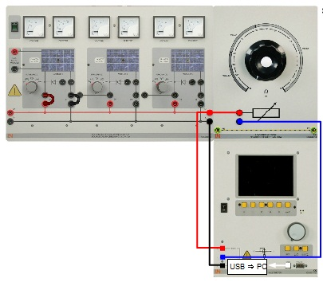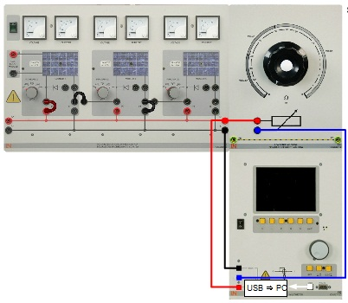
a b
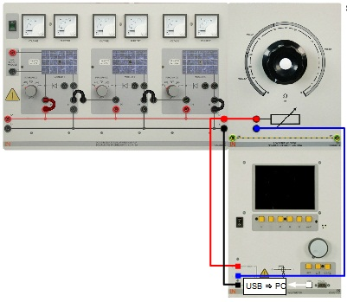
c
2.28. att. Saules bateriju virknes slēgums; a – vienas saules baterijas slēgums, b – divu virknē saslēgtu saules bateriju slēgums, c – trīs virknē saslēgtu saules bateriju slēgums

3. Darba uzdevums
3.1. Izveidot 2.28. attēla a shēmu.
3.2. Ar datora palīdzību analog-digitālā multimetra virtuālajā instrumentā X/Y recorder ievadiet sekojošus raksturlīkņu parametrus: un izmantojot Config pogu ievadiet mērījumu parametrus: .
3.3. Saules baterijas modulim iestatiet apgaismojumu 1000 W/m².
3.4. Iestatiet potenciometru uz 0 Ω.
3.5. Sāciet ierakstīt datus ar pogas palīdzību.
3.6. Lēnām palieliniet potenciometra pretestību līdz maksimālajai vērtībai.
3.7. Beidziet ierakstīt datus ar pogas palīdzību.
3.8. Izveidojiet U=f(I) raksturlīkni:
3.9. Atkārtojiet mērījumus izmantojot 2.28. att. b un c shēmas un izveidojiet pārējās raksturlīknes.
4. Kontroles jautājumi
4.1. Ko parāda raksturlīknes?
4.2. Cik liela ir virknes slēgumama summārās strāvas vērtība?
4.3. Cik liels ir virknes slēgumama summārais spriegums?

Darbs Nr. 8
Saules bateriju paralēlais slēgums

1. Darba mērķis
1.1. Iepazīties ar saules bateriju pieslēgšanas veidiem.
1.2. Izveidot sprieguma atkarības no strāvas U=f(I) raksturlīknes katrai shēmai.
2. Laboratorijas stenda shēma

a b
c
2.29. att. Saules bateriju paralēlais slēgums; a – vienas saules baterijas slēgums, b – divu paralēli saslēgtu saules bateriju slēgums, c – trīs paralēli saslēgtu saules bateriju slēgums

3. Darba uzdevums
3.1. Izveidot 2.29. attēla a shēmu.
3.2. Ar datora palīdzību analog-digitālā multimetra virtuālajā instrumentā X/Y recorder ievadiet sekojošus raksturlīkņu parametrus: un izmantojot Config pogu ievadiet mērījumu parametrus: .
3.3. Saules baterijas modulim iestatiet apgaismojumu 1000 W/m².
3.4. Iestatiet potenciometru uz 0 Ω.
3.5. Sāciet ierakstīt datus ar pogas palīdzību.
3.6. Lēnām palieliniet potenciometra pretestību līdz maksimālajai vērtībai.
3.7. Beidziet ierakstīt datus ar pogas palīdzību.
3.8. Izveidojiet U=f(I) raksturlīkni:
3.9. Atkārtojiet mērījumus izmantojot 2.29. att. b un c shēmas un izveidojiet pārējās raksturlīknes.
4. Kontroles jautājumi
4.1. Ko parāda raksturlīknes?
4.2. Cik liela ir paralēlā slēgumama summārās strāvas vērtība?
4.3. Cik liels ir paralēlā slēgumama summārais spriegums?

Darbs Nr. 9
Saules bateriju jauda

1. Darba mērķis
1.1. Iepazīties ar saules bateriju pieslēgšanas veidiem.
1.2. Iepazīties ar saules bateriju slēgumu jaudu atšķirībām.
1.3. Izveidot sprieguma atkarības no strāvas U=f(I) raksturlīknes katrai shēmai.
2. Laboratorijas stenda shēma

a b
c
2.30. att. Saules bateriju slēgumi; a – vienas saules baterijas slēgums, b – divu virknē saslēgtu saules bateriju slēgums, c – divu paralēli saslēgtu saules bateriju slēgums

3. Darba uzdevums
3.1. Izveidot 2.30. attēla a shēmu.
3.2. Ar datora palīdzību analog-digitālā multimetra virtuālajā instrumentā X/Y recorder ievadiet sekojošus raksturlīkņu parametrus: un izmantojot Config pogu ievadiet mērījumu parametrus: .
3.3. Saules baterijas modulim iestatiet apgaismojumu 1000 W/m².
3.4. Iestatiet potenciometru uz 0 Ω.
3.5. Sāciet ierakstīt datus ar pogas palīdzību.
3.6. Lēnām palieliniet potenciometra pretestību līdz maksimālajai vērtībai.
3.7. Beidziet ierakstīt datus ar pogas palīdzību.
3.8. Izveidojiet U=f(I) raksturlīkni:
3.9. Atkārtojiet mērījumus izmantojot 2.30. att. b un c shēmas un izveidojiet pārējās raksturlīknes.
4. Kontroles jautājumi
4.1. Ko parāda raksturlīknes?
4.2. Vai virknes un paralēlajam slēgumam maksimālās jaudas punkti ir identiski?

Darbs Nr. 10
Saules bateriju aizēnošana

1. Darba mērķis
1.1. Iepazīties ar saules bateriju pieslēgšanas veidiem.
1.2. Iepazīties ar saules bateriju darbības ietekmi atkarībā no to aizēnošanas.
1.3. Izprast šuntējošās diodes nozīmi.
2. Laboratorijas stenda shēma

2.31. att. Trīs virknē saslēgtu saules bateriju slēgums

3. Darba uzdevums
3.1. Izveidot 2.31. attēla shēmu.
3.2. Ieslēdziet analog-digitālā multimetra displeju un trīs saules bateriju moduļiem iestatiet apgaismojumu 1000 W/m².
3.3. Iestatiet potenciometru uz aptuveni 50 Ω un šo vērtību atstājiet nemainīgu eksperimenta gaitā.
3.4. Mainiet apgaismojuma vērtības saules bateriju moduļiem un nosakiet sprieguma un strāvas vērtības gan no analog-digitālā multimetra, gan arī no saules bateriju paneļa analogajiem mēraparātiem.
3.5. Nosakiet saules bateriju spriegumu un strāvu, ja katram saules baterijas modulim ir iestatīts 1000 W/m² apgaismojums.
3.6. Nosakiet saules bateriju spriegumu un strāvu, ja otrajam saules baterijas modulim ir iestatīts 200 W/m² apgaismojums (pārējiem moduļiem apgaismojumu atstāt 1000 W/m²).
3.7. Pārveidojiet shēmu. Saslēdziet saules baterijas moduļus virknē ar šuntējošajām diodēm.
3.8. Nosakiet saules bateriju spriegumu un strāvu, ja katram saules baterijas modulim ir iestatīts 1000 W/m² apgaismojums.
3.9. Nosakiet saules bateriju spriegumu un strāvu, ja otrajam saules baterijas modulim ir iestatīts 200 W/m² apgaismojums (pārējiem moduļiem apgaismojumu atstāt 1000 W/m²).
4. Kontroles jautājumi
4.1. Kas notiek, ja aizēno kādu no saules bateriju moduļiem?
4.2. Ko nodrošina šuntējošā diode?

Darbs Nr. 11
Saules bateriju virknes slēguma aizēnošana

1. Darba mērķis
1.1. Iepazīties ar saules bateriju pieslēgšanas veidiem.
1.2. Iepazīties ar saules bateriju virknes slēguma darbības ietekmi atkarībā no to aizēnošanas.
1.3. Izprast šuntējošās diodes nozīmi.
1.4. Izveidot sprieguma atkarība no strāvas U=f(I) raksturlīknes katrai shēmai.
2. Laboratorijas stenda shēma

a b
2.32. att. Trīs virknē saslēgtu saules bateriju slēgums, a – bez šuntējošajām diodēm, b – ar šuntējošajām diodēm

3. Darba uzdevums
3.1. Izveidot 2.32. attēla a shēmu.
3.2. Visiem saules bateriju moduļiem iestatiet apgaismojumu 1000 W/m².
3.3. Ar datora palīdzību analog-digitālā multimetra virtuālajā instrumentā X/Y recorder ievadiet sekojošus raksturlīkņu parametrus: un izmantojot Config pogu ievadiet mērījumu parametrus: .
3.4. Iestatiet potenciometru uz 0 Ω.
3.5. Sāciet ierakstīt datus ar pogas palīdzību.
3.6. Lēnām palieliniet potenciometra pretestību līdz maksimālajai vērtībai.
3.7. Beidziet ierakstīt datus ar pogas palīdzību.
3.8. Izveidojiet U=f(I) raksturlīknes:
3.9. Atkārtojiet mērījumus, ja otrajam saules baterijas modulim ir iestatīts 200 W/m² apgaismojums (pārējiem moduļiem apgaismojumu atstāt 1000 W/m²).
3.10. Izveidot 2.32. attēla b shēmu. Saslēdziet saules baterijas moduļus virknē ar šuntējošajām diodēm.
3.11. Visiem saules bateriju moduļiem iestatiet apgaismojumu 1000 W/m².
3.12. Ar datora palīdzību analog-digitālā multimetra virtuālajā instrumentā X/Y recorder ievadiet sekojošus raksturlīkņu parametrus: .
3.13. Atkārtojiet mērījumus, ja saules baterijas moduļi saslēgti virknē ar šuntējošajām diodēm .
3.14. Atkārtojiet mērījumus, ja otrajam saules baterijas modulim ir iestatīts 200 W/m² apgaismojums (pārējiem moduļiem apgaismojumu atstāt 1000 W/m²).
3.15. Izveidojiet U=f(I) raksturlīknes.
4. Kontroles jautājumi
4.1. Kas notiek, ja aizēno kādu no virknes slēguma saules bateriju moduļiem?
4.2. Ko nodrošina šuntējošā diode saules bateriju virknes slēgumā?

Darbs Nr. 12
Saules bateriju paralēlā slēguma aizēnošana

1. Darba mērķis
1.1. Iepazīties ar saules bateriju pieslēgšanas veidiem.
1.2. Iepazīties ar saules bateriju paralēlā slēguma darbības ietekmi atkarībā no to aizēnošanas.
1.3. Izprast šuntējošās diodes nozīmi.
1.4. Izveidot sprieguma atkarības no strāvas U=f(I) raksturlīknes katrai shēmai.
2. Laboratorijas stenda shēma

a b
2.33. att. Trīs paralēli saslēgtu saules bateriju slēgums, a – bez šuntējošajām diodēm, b – ar šuntējošajām diodēm

3. Darba uzdevums
3.1. Izveidot 2.33. attēla a shēmu.
3.2. Visiem saules bateriju moduļiem iestatiet apgaismojumu 1000 W/m².
3.3. Ar datora palīdzību analog-digitālā multimetra virtuālajā instrumentā X/Y recorder ievadiet sekojošus raksturlīkņu parametrus: un izmantojot Config pogu ievadiet mērījumu parametrus: .
3.4. Iestatiet potenciometru uz 0 Ω.
3.5. Sāciet ierakstīt datus ar pogas palīdzību.
3.6. Lēnām palieliniet potenciometra pretestību līdz maksimālajai vērtībai.
3.7. Beidziet ierakstīt datus ar pogas palīdzību.
3.8. Izveidojiet U=f(I) raksturlīknes:
3.9. Atkārtojiet mērījumus, ja otrajam saules baterijas modulim ir iestatīts 200 W/m² apgaismojums (pārējiem moduļiem apgaismojumu atstāt 1000 W/m²).
3.10. Izveidot 2.33. attēla b shēmu. Saslēdziet saules baterijas moduļus virknē ar šuntējošajām diodēm.
3.11. Visiem saules bateriju moduļiem iestatiet apgaismojumu 1000 W/m².
3.12. Ar datora palīdzību analog-digitālā multimetra virtuālajā instrumentā X/Y recorder ievadiet sekojošus raksturlīkņu parametrus: .
3.13. Atkārtojiet mērījumus, ja saules baterijas moduļi saslēgti virknē ar šuntējošajām diodēm.
3.14. Atkārtojiet mērījumus, ja otrajam saules baterijas modulim ir iestatīts 200 W/m² apgaismojums (pārējiem moduļiem apgaismojumu atstāt 1000 W/m²).
3.15. Izveidojiet U=f(I) raksturlīknes.
4. Kontroles jautājumi
4.1. Kas notiek, ja aizēno kādu no paralēlā slēguma saules bateriju moduļiem?
4.2. Ko nodrošina šuntējošā diode saules bateriju paralēlajā slēgumā?

Darbs Nr. 13
Saules bateriju elektroenerģijas uzglabāšana un lietošana

1. Darba mērķis
1.1. Iepazīties ar saules bateriju pieslēgšanas veidiem.
1.2. Iepazīties ar saules bateriju saražotās elektroenerģijas uzglabāšanas principiem.
1.3. Izprast kontroliera darbību.
2. Laboratorijas stenda shēma

2.34. att. Saules bateriju slēgums ar kontrolieri, elektroenerģijas akumulatoru un dažādu spuldžu slodzi
3. Darba uzdevums
3.1. Izveidot 2.34. attēla shēmu. Vispirms pieslēdziet akumulatoru pie kontroliera.
3.2. Spuldžu panelī ieslēdziet halogēno spuldzi. Saules bateriju modulim iestatiet apgaismojumu 800 W/m².
3.3. Ar analog-digitālā multimetra palīdzību izmēriet slodzes strāvu kontroliera izejā. Iegūtie rezultāti var atšķirties no nominālajiem parametriem, atkarībā no akumulatora uzlādes līmeņa. Ja akumulators ir pilnībā uzlādēts (kontroliera akumulatora uzlādes zaļā indikācijas LED lampiņa mirgo lēni), uz pāris minūtēm izlādējiet akumulatoru, ieslēdzot abas slodzes spuldzes. Ja akumulatora uzlādes līmenis ir nepietiekams, palādējiet to pāris minūtes, atslēdzot visus elektroenerģijas patērētājus. Tad atkārtoti veiciet mērījumus. Ja analog-digitālais multimetrs uzrāda neprecīzas vērtības, tad tā pievienojuma vadi ir jāsamaina vietām.
3.4. Spuldžu panelī ieslēdziet halogēno spuldzi. Nosakiet saules baterijas moduļa strāvu, slodzes strāvu un akumulatora strāvu.
3.5. Saules bateriju modulim samaziniet apgaismojumu līdz 600 W/m². Nosakiet saules baterijas moduļa strāvu, slodzes strāvu un akumulatora strāvu.
3.6. Saules bateriju modulim palieliniet apgaismojumu līdz 1000 W/m². Nosakiet saules baterijas moduļa strāvu, slodzes strāvu un akumulatora strāvu.
3.7. Spuldžu panelī izslēdziet halogēno spuldzi un ieslēdziet LED spuldzi. Nosakiet slodzes strāvu LED spuldzei.
4. Kontroles jautājumi
4.1. Vai LED spuldze patērē mazāk elektroenerģiju nekā halogēnā spuldze?
4.2. Pie kāda apgaismojuma ir vislielākā/vismazākā saules baterijas moduļa strāva, slodzes strāva un akumulatora strāva?

Darbs Nr. 14
Invertors

1. Darba mērķis
1.1. Iepazīties ar saules bateriju pieslēgšanas veidiem.
1.2. Iepazīties ar saules bateriju saražotās elektroenerģijas uzglabāšanas principiem.
1.3. Izprast invertora darbību.
2. Laboratorijas stenda shēma
a
b
2.35. att. Saules bateriju slēgums ar invertoru, kontrolieri, elektroenerģijas akumulatoru un dažādu spuldžu slodzi, a – elektrisko parametru mērīšanai invertora ieejā, b – elektrisko parametru mērīšanai invertora izejā

3. Darba uzdevums
3.1. Izveidot 2.35. a attēla shēmu. Vispirms pieslēdziet akumulatoru pie kontroliera.
3.2. Saules bateriju moduļiem iestatiet apgaismojumu 200 W/m².
3.3. Analog-digitālā multimetra panelī nospiediet U pogu, lai displejā redzētu sprieguma vērtību.
3.4. Analog-digitālā multimetra panelī nospiediet I pogu, lai displejā redzētu strāvas vērtību.
3.5. Spuldžu panelī ieslēdziet kvēlspuldzi un invertera ieejas pievienojumā izmēriet spriegumu un strāvu.
3.6. Pārveidojiet shēmu pēc 2.35. b parauga.
3.7. Ar ieslēgtu kvēlspuldzi, pie invertera ieejas izmēriet spriegumu un strāvu.
3.8. Zinot sprieguma un strāvas vērtības, aprēķiniet aktīvo jaudu invertera ieejā un izejā.
3.9. No aprēķinātajām aktīvo jaudu vērtībām, nosakiet invertera lietderības koeficientu.
3.10. Analog-digitālā multimetra virtuālajā instrumentā Oscilloscope izmantojot Config pogu ievadiet mērījumu parametrus: .
3.11. Ieregulējiet osciloskopu uz sprieguma kanālu un izveidojiet sprieguma oscilogrammu:
4. Kontroles jautājumi
4.1. Ko raksturo lietderības koeficients?
4.2. Paskaidro kas ir attēlots sprieguma oscilogrammā?
4.3. Kādu funkciju pilda invertors?
4.4. Kādu funkciju pilda kontrolieris?

Darbs Nr. 15
Tīkla barošana

1. Darba mērķis
1.1. Iepazīties ar saules bateriju pieslēgšanas veidiem.
1.2. Iepazīties ar saules bateriju saražotās elektroenerģijas uzglabāšanas principiem.
1.3. Izprast invertora darbību.
1.4. Iepazīties ar elektroenerģijas skaitītāja darbības principu.
2. Laboratorijas stenda shēma

2.36 att. Saules bateriju virknes slēgums ar invertoru un elektroenerģijas skaitītāju

3. Darba uzdevums
3.1. Izveidot 2.36. attēla shēmu. Ja iedegas sarkanā indikācijas spuldze starp nullvadu un zemi, brīdī kad pieslēdzat saules baterijas pie invertera, tad tas nozīmē, ka saules bateriju nullvads un fāzes vads ir jāpievieno samainot tos vietām pie invertera. Divpolīgajam galvenajam slēdzim ir jāatrodas atslēgtā stāvoklī „0”. Pārbaudiet vai slodzes slēdzis ir ieslēgts.
3.2. Saules bateriju moduļiem iestatiet apgaismojumu 1000 W/m². Invertera zaļajai LED indikācijas spuldzei būtu lēni jāmirgo.
3.3. Divpolīgo slēdzi pārslēdziet stāvoklī „1”. Pagaidiet līdz invertora LED indikācijas spuldzes iedegas.
3.4. Ar elektroenerģijas skaitītāja palīdzību nosakiet aktīvo jaudu un spriegumu.
3.5. Simulējiet tīkla bojājumu, pārslēdzot divpolīgo slēdzi atslēgtā stāvoklī „0”. Ar elektroenerģijas skaitītāja palīdzību nosakiet aktīvo jaudu un spriegumu.
3.6. Mainiet saules bateriju apgaismojumu un ar elektroenerģijas skaitītāja palīdzību nosakiet aktīvo jaudu un spriegumu.
4. Kontroles jautājumi
4.1. Kas notiek ar 230 V tīkla parametriem, ja izmainās saules bateriju apgaismojums?
4.2. Paskaidro kādas funkcijas pilda indikācijas spuldzes 230 V vadības panelī?
4.3. Kādu funkciju pilda invertors?
4.4. Kādi aizsardzības un komutācijas aparāti ir pieslēgti shēmai?

Darbs Nr. 16
Tīkla barošana un vietējais elektroenerģijas patēriņš

1. Darba mērķis
1.1. Iepazīties ar saules bateriju pieslēgšanas veidiem.
1.3. Izprast invertora darbību.
1.4. Iepazīties ar elektroenerģijas skaitītāja darbības principu.
2. Laboratorijas stenda shēma

2.37. att. Saules bateriju virknes slēgums ar invertoru un elektroenerģijas skaitītāju
3. Darba uzdevums
3.1. Izveidot 2.37. attēla shēmu. Ja iedegas sarkanā indikācijas spuldze starp nullvadu un zemi, brīdī kad pieslēdzat saules baterijas pie invertera, tad tas nozīmē, ka saules bateriju nullvads un fāzes vads ir jāpievieno samainot tos vietām pie invertera. Divpolīgajam galvenajam slēdzim ir jāatrodas atslēgtā stāvoklī „0”. Pārbaudiet vai slodzes slēdzis ir ieslēgts.
3.2. Saules bateriju moduļiem iestatiet apgaismojumu 1000 W/m². Invertera zaļajai LED indikācijas spuldzei būtu lēni jāmirgo.
3.3. Divpolīgo slēdzi pārslēdziet stāvoklī „1”. Pagaidiet līdz invertora abas zaļās LED indikācijas spuldzes iedegas.
3.4. Ar elektroenerģijas skaitītāja palīdzību nosakiet aktīvo jaudu, strāvu un spriegumu 230 V tīklā.
3.5. Pēc kārtas atsevišķi pa vienai pieslēdziet slodzes paneļa patērētājus (spuldzes) un ar elektroenerģijas skaitītāja palīdzību nosakiet aktīvās jaudas, strāvas un sprieguma izmaiņas tīklā.
3.6. Mainiet saules bateriju apgaismojumu un ar elektroenerģijas skaitītāja palīdzību nosakiet aktīvo jaudu un spriegumu.
4. Kontroles jautājumi
4.1. Kas notiek ar 230 V tīkla parametriem, ja izmainās saules bateriju apgaismojums?
4.2. Paskaidro kādas funkcijas pilda indikācijas spuldzes 230 V vadības panelī?
4.3. Kādu funkciju pilda invertors?
4.4. Kādi aizsardzības un komutācijas aparāti ir pieslēgti shēmai?
4.5. Kas notiek ar tīkla parametriem, ja invertoram pieslēdz papildus patērētājus?
4.6. Kura no apskatītajām spuldzēm ietaupa visvairāk elektroenerģijas?

2.2. Vēja enerģija

Vējš kā enerģijas avots rodas atmosfērā saules radiācijas rezultātā. Vējdzirnavās cilvēce to izmanto jau vairāk nekā tūkstoš gadu. Vēja enerģijas lietošana nepiesārņo atmosfēru. No šā viedokļa to var uzskatīt par ekoloģiski tīru, ja neņem vērā samērā lielu zemes platību aizņemšanu, iedarbi uz putniem un kaitīgu infraskaņu radīšanu.
Vēja enerģētikas trūkumi ir saistīti ar vēja nepastāvīgo raksturu un nevienmērīgo izkliedi laikā un telpā. Vējam ir varbūtējs raksturs, un tā izmantošana jebkurā laikā neatkarīga no enerģētiskā patēriņa cikla īpašībām.
Enerģijas daudzums, ko var iegūt no vēja, ir proporcionāls vēja plūsmas šķelšanas laukumam un vēja ātrumam trešajā pakāpē. Ja vēja ātrums samazinās divas reizes, tad enerģijas daudzums - astoņas reizes. Maksimālais enerģijas daudzums, ko var izmantot rotoros, ir 59,3%. Mūsdienu rotori izlieto tikai 70% no šī teorētiskā potenciāla. Reālais enerģijas daudzums, ko var iegūt no vēja, ir atkarīgs no ātruma gradienta, uz kuru atstāj ietekmi zemes virsmas raksturs, rotora aerodinamiskā efektivitāte, atskaitot zudumus no berzes reduktorā. Ļoti svarīgi ir atrast vislabāko vietu vēja ģeneratoru uzstādīšanai. Šim nolūkam kalpo meteoroloģiskie novērojumi, kas vākti vairākus gadus dažādos augstumos. Pieredze rāda, ka vēja dzinēja uzstādīšanai vispiemērotākie ir gludi pakalni, ja tos ietver brīvs laukums 5 - 6 km rādiusā, vai jūras šelfs.
Tā kā enerģijas akumulācija lielos apmēros pašreiz nav iespējama, vēja ģeneratorus nevar uzskatīt par patstāvīgu enerģijas apgādes avotu. Tos var izmantot tikai kā papildu avotu, kas vējainā laikā daļēji aizvieto elektrostacijas.
Vēja enerģētika pasaulē sāka strauji attīstīties kopš 1973. gada kurināmā krīzes. Šajā laikā notika plaši pētījumi vēja enerģētikā. Šādas tehnikas radīšanai vajadzīga augsta tehnoloģija, tādēļ pētniecības darbu izmaksas bija lielas. Tie bija iespējami, pateicoties valdību finansiālajam atbalstam.
Vēja ģenerators sevišķi noderīgs apvidos, kuros ir samērā pastāvīgi vēji ar pietiekamu ātrumu, kas atbilst piekrastes zonām un kalnu rajoniem. Vēja energoiekārtās izmanto arī attālos rajonos, kuros nav centralizētas energoapgādes.
Vējturbīnām, kuras šodien dominē tirgū, ir rotors ar diviem vai trim spārniem, kuri rotē, izdarot 20 - 30 apgriezienus minūtē (rotācijas ātrums ir atkarīgs no rotora diametra: lielāki rotori griežas lēnāk). Vējturbīhas galvenās sastāvdaļas ir: pamati, tornis, gondola (ģenerators, zobratu pārvads utt.), rotors, vadības sistēma un transformators (2.38. att.). Rotora izmēru raksturo rotora diametrs un šķēluma laukums, augstumu raksturo rumbas augstums un attiecīgi kopējais augstums.
Vējturbūnas augstumu raksturo divējādi. Rumbas augstums ir attālums no zemes virsmas līdz rotora rumbas asij. Rumba augstums ir nedaudz lielāks par torņa augstumu. Kopējais augstums ir rumbas augstums plus puse rotora diametra.
Ģeneratora maksimālo jaudu sauc par nominālo jaudu (kW). Dažreiz dod divus skaitļus, piemēram, 600 / 120, tas nozīmē, ka turbīna satur divus ģeneratorus: mazāko mērenam vējam un lielāko - stipram vējam. Nominālo jaudu turbīna sasniedz pie nominālā vēja ātruma (atkarībā no turbīnas modeļa 12 - 16 m/s). Pie mazāka vēja ātruma turbīnas jauda ir mazāka par nominālo jaudu.

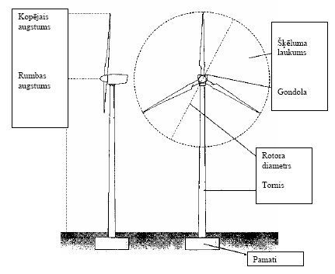
a
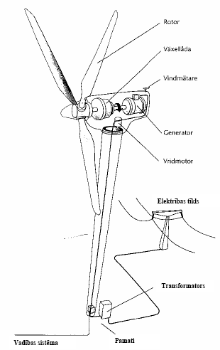  b | c
2.38. att. Vējturbīnas galvenās sastāvdaļas (a, b), viena no divām Aināžu 600 kW vējturbīnām (c)

Rotora izmērus raksturo rotora diametrs (m), t.i.. tās aploces diametrs, kuru griežoties pārklāj rotors un šķēluma laukums (m²) - šīs aploces laukums.
Rotoram jābūt tādam, lai vējš, atduroties pret to, atdotu daļu savas kinētiskās enerģijas, ko pievada elektroģeneratoram. Rotori ir ar vertikālo un horizontālo vārpstu. Tie savukārt mēdz būt lāpstu (propelleru), spirāles (gliemeža jeb S veida), lāpstu un kausu (ķēdes) konstrukcijas. Visizplatītākie ir propellera tipa rotori. Nesapratni bieži rada tas, ka vēja spēks rodas divu faktoru - spiediena un nosūkšanas rezultātā. Piemēram, uzskata, ka buru laivu dzen gaisa plūsmas spiediens, bet patiesībā laivu virza uz priekšu gaisa noslīdēšana no buras virsmas. Tāpēc lāpstu formai jābūt tādai, lai nosūkšana radītu rotora griešanos. Vēja ģeneratora efektivitāte ir atkarīga no tā, cik pilnīgi izdodas izmantot šo spiedienu starpību. Lāpstu rotora aerodinamisko efektivitāti raksturo attiecība starp rotora griešanās ātrumu un vēja ātrumu: attiecības 1:1 un 3:1 raksturīgas lēniem daudzlāpstu rotoriem, ko izmanto ūdens sūknēšanai, bet attiecība 5:8 ir vēlama rotoram elektroenerģijas ražošanai. Jo lielāka šī attiecība, jo lielāks ir lāpstu griešanās ātrums. Savukārt, jo lielāks ir ātrums, jo vienkāršāka pārvade no propellera uz ģeneratoru. Moderniem vēja dzinējiem ir trīs vai divu lāpstu rotori. Trīslāpstu rotorus izmanto rajonos, kur vēja ātrums mazāks. Tas ļauj iegūt lielāku enerģijas daudzumu.
Rajonos, kur vēja ātrumi ir lieli, mērķtiecīgāk lietot rotorus ar divām lāpstām. Trīslāpstu rotori strādā vienmērīgāk. Divlāpstu rotori ir jābalansē, un tie jānodrošina pret vibrācijām. Lielākā daļa šo vēja ģeneratoru strādā no pretvēja, tāpēc tiem ir ierīces, kas tos orientē pret vēju.
Lāpstu izgatavošanas materiāliem jābūt viegliem un izturīgiem arī pret laika apstākļiem. Tādēļ lieto tēraudu, alumīniju, plastikātu, stiklplastu.
Spirāles (gliemežveida) rotori ir ar vertikālu asi. Piemēram, bļodiņu anemometrs, kas griežas horizontālajā plaknē un kura kustības virziens sakrīt ar vēja virzienu. No spirāles tipa dzinējiem visbiežāk lieto S veida rotoru, kas sastāv no diviem puscilindriem. Puscilindri ir nostādīti vienādā attālumā no ass tā, lai vējš var brīvi iekļūt izveidotajās spraugās. Gaiss, atsitoties pret vienu no virsmām, izmaina virzienu un atsitas pret citu, piespiežot griezties rotoram. Var uzstādīt vairākus šādus rotorus uz vienas ass tā, lai attiecībā pret iepriekšējo katrs nākamais ir pagriezts 60⁰ leņķī. Tas nodrošina iekārtas augstāku efektivitāti. S veida rotoram iegūtais lietderības koeficients ir 39%, kas ir apmēram puse no lāpstu rotoru jaudas. Lāpstu rotori zaudē daudz enerģijas, izmainoties vēja virzienam, bet S veida rotoriem nav šāda trūkuma. S veida rotori nav jāorientē pret vēju. Tie visu vēja enerģiju uzņem uzreiz. Šādi rotori ir arī vienkāršāk izgatavojami, tiem nav jābūt tik aerodinamiskiem kā lāpstu rotoriem.
Maksimālais S veida rotora griešanās ātrums ir vienāds ar vēja ātrumu. Tāpēc, pievadot enerģiju ģeneratoram, nepieciešamas griešanās ātruma palielināšanas ierīces.
Rotora griezes ātrumu izsaka apgriezienos minūtē (apgr. / min). Vairumam turbīnu griezes ātrums neatkarīgi no vēja ātruma ir nemainīgs. Ideālā gadījumā griezes ātrumam būtu jābūt proporcionālam vēja ātrumam, tādēļ daži turbīnu ražotāji izmanto mainīgu ātrumu. Tādā gadījumā griezes ātrumu raksturo tā izmaiņu intervāls, piemēram, 20 - 35 apgr. / min.
Ja vēja ātrums pārsniedz nominālo ātrumu, tad, lai turbīnu pasargātu no bojājumiem, ir nepieciešams ierobežot jaudu. Šim mērķim izmanto divas metodes: stola un kapes metodes.
Vēja ātrumu raksturo trīs tā vērtības. Sākuma ātrums - tāds vēja ātrums, pie kura turbīna sāk darboties un ražot elektrību. Nominālais ātrums - tāds vēja ātrums, pie kura turbīna sasniedz nominālo jaudu. Maksimālais ātrums - tāds vēja ātrums, pie kura turbīnas vadības sistēma drošības apsvērumu dēļ turbīnu aptur. Parasti maksimālais ātrums ir 25 m/s.
Balstu galvenā prasība, - lai konstrukcijas būtu pietiekami augstas un noturīgas, jo tām jāiztur liels vēja spiediens un rotora griešanās vibrācijas.
Jo augstāks balsts, jo lielākam spiedienam tas jāaprēķina. Līdzenā reljefā vēja ātrums, pieaugot augstumam, palielinās pēc likuma:
(2.1.)
kur V_{h} - vidējais vēja ātrums augstumā h;
V₀ - vidējais vēja ātrums novērošanas augstumā h₀;
h₀ - novērošanas augstums;
α = 0,28 - 0,40 - koeficients, kas ievēro apvidu.
Balsta konstrukcija parasti var būt caurules vai masta veidā. Balstam jābūt ar minimālu virsmu. Jo mazāka virsma, jo mazāki būs plūsmas zudumi, mazāks turbulences un konstrukcijas sūcošais efekts. Tas ir īpaši svarīgi rotoriem ar aizmugures vēja plūsmu. Agregāts jāuzstāda ne zemāk par 9 m no zemes un ne mazāk par 3 m virs šķēršļiem, kas atrodas 150 m rādiusā. Pēdējā laikā strādā, lai radītu lielas jaudas vēja agregātus ar 0,5 - 10 MW jaudu. Šādu agregātu balstos ir paredzētas iespējas personālam viegli piekļūt regulēšanas un ekspluatācijas darbiem.
Samērā sarežģīti ir vēja agregātu regulēšanas mehānismi. Tie jāaizsargā no stipriem vējiem, brāzmām un vētrām. Jābūt iespējai lāpstas novietot tādā stāvoklī, lai vējš atdurtos pret lāpstu galiem. Lāpstu tādējādi nostāda, pagriežot to ap savu asi vai novirzot no ass pa vītni. Kā mehānismi var būt centrbēdzes vai atsperu regulatori. Ja izmanto vītnes mehānismu, tad lāpstas kustība notiek centrbēdzes spēku darbības rezultātā. Ja lieto atsperu mehānismu, atsperes jāaprēķina uz spēku, kas vienāds ar centrbēdzes spēku vērtību kritiskam vēja ātrumam. Lāpstu pagriešanās notiek no vēja spiediena uz lāpstu virsmām. Lāpstu atgriešana neitrālā stāvoklī jāizdara sinhroni ar īpašu mehānismu, lai novērstu bīstamu vibrāciju rašanos.
Ģeneratoru ar rotoru sajūdz caur paaugstinošo reduktoru, kas nodrošina nepieciešamo ģeneratora griešanās ātrumu.
Ģenerators vējturbīnā pārvērš rotora ražoto mehānisko enerģiju tādā elektriskā strāvā, kuru iespējams pieslēgt tīklam. Enerģiju līdz ģeneratoram aizvada pārvadi (2.39. att.). Parasti tie satur zobratus. Zobrati ļauj palielināt ātrumu un samazināt vērpes momentu.

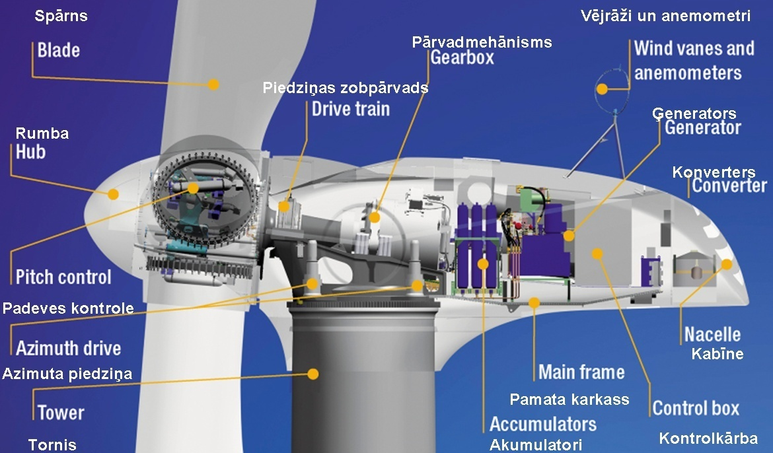
2.39. att. Vēja ģenerators DeWind D8 – 2000 (nominālā jauda – 2000 kW;
turbīnrata diametrs – 80 m; rumbas augstumi - 80, 100 m)

Vidējām un lielām vējturbīnām iespējami triju veidu pārvadi:
- Fiksētā ātruma, kas sastāv no zobratu pārvada un indukcijas ģeneratora. Tas var būt ar maināmiem poliem, kas pieļauj divus fiksētus ātrumus;
- Maināma ātruma: satur zobratu pārvadu, ģeneratoru un elektronisko konvertoru;
- Tiešās piedziņas ar sinhrono ģeneratoru un elektronisko konvertoru pilnīgi bez zobratu pārvada.

Ģeneratoru darbības principi. Komerciālās vējturbīnās izmanto divu veidu ģeneratorus: sinhronos un asinhronos. Pēdējos mēdz arī saukt par indukcijas mašīnām.
Abas versijas satur cilindrisku statoru (to tā sauc tāpēc, ka tas nespēj rotēt), kura iekšienē atrodas rotors. Statoram ir trīsdaļīgi tinumi, kuri pieslēgti elektriskā tīkla trim fāzēm. Pa šīm trim fāzēm pieslēgtiem tinumiem plūst atbilstoši sinusa likumam viļņveidīgi mainīga strāva, kas statorā rada mainīgu magnētisko lauku. Ja šos trīs tinumus izvietotu statora iekšienē simetriski, tad trīs mainīgos magnētiskos laukus var uzskatīt par vienu vienīgu nemainīgas amplitūdas magnētisko lauku, kurš rotē statora iekšienē.
Tinumus var izkārtot tā, lai magnētiskais lauks rotētu 50 reizes sekundē (atbilstoši pasaulē visplašāk lietotajam 50 Hz elektriskajam tīklam) vai arī kaut kādā veselu skaitļu daļā no šī ātruma. Divpolu mašīnā magnētiskais lauks rotē 50 reizes sekundē jeb izdara 3000 apgriezienus minūtē (apgr. / min), četrpolu mašīnā tas veic 1500 apgr. / min, sešpolu mašīnā – 1000 apgr. / min utt.
Stators būtībā ir tāds pats gan sinhronām, gan indukcijas mašīnām. Galvenā atšķirība ir rotorā.
Vēja ģenerators darba procesā atrodas smagos apstākļos. Tāpēc tā izgatavošanai nepieciešama augsta tehnoloģija. Vēja brāzmas rada triecienslodzes un lielas vibrācijas. Vētru gadījumos agregāts jāatslēdz, pagriežot rotora lāpstas perpendikulāri vējam, lai novērstu bojājumus. Agregāta drošību panāk ar četrām neatkarīgām bremzēm, kuras aptver bremzes disku.
Neliela vēja laikā agregātu iegriež, - ieslēdzot ģeneratoru tīklā kā dzinēju, jo to palaižot, ir nepieciešams palielināts griezes moments, ko neattīsta neliels vējš. Iekārta prasa rūpīgu apkalpošanu un tai jāiztur ilgstoša ekspluatācija.
Pirmo vietu pasaulē vēja elektrostaciju ražošanā ir ieņēmusi Dānija. Ar to nodarbojas rūpnieciskās kompānijas arī Amerikas Savienotajās Valstīs, Nīderlandē, Somijā un citur pasaulē.
Energoapgādes kompānijas, kuras izmanto vēja elektrostacijas, izvirza tām noteiktas prasības:
- elektroenerģijai, ko ražo vēja elektrostacijas, ir jābūt pietiekami lētai, lai tā varētu konkurēt ar tradicionālās elektrostacijās ražoto enerģiju;
- vēja elektrostaciju kalpošanas ilgumam ir jābūt ne mazākam kā 25 - 30 gadi (tas vēl nav sasniegts);
- vēja elektrostacijām ir jāsaglabā darbspēja jebkuros klimatiskos apstākļos, arī apledojumā, un tām jābūt viegli apkalpojamām;
- vēja elektrostacijas nedrīkst negatīvi iedarboties uz apkārtējo vidi (ainavas bojājumi, televīzijas pārraižu traucējumi, troksnis, putnu bojāeja).
Vislielākā vēja ģeneratoru jauda uzstādīta Amerikas Savienotajās Valstīs -Kalifornijā. Ģeneratorus novieto lielās grupās, izveidojot tā saucamās vēja fermas jeb parkus. Tajā pašā laikā Amerikas Savienoto Valstu austrumu piekrastē vairākas vēja fermas ir likvidētas to sliktās iedarbības dēļ uz apkārtējo vidi.
Pašreiz Amerikas Savienotajās Valstīs uzstādītas 17 tūkstoši vēja elektrostacijas ar kopjaudu 1500 MW, kuras izstrādā 1,8 mljrd. kWh gadā. Tas ir 0,66% no elektroenerģijas patēriņa visā valstī. Lielu daļu no uzstādītajām elektrostacijām izgatavoja amerikāņu kompānija, kas ir dāņu vēja enerģētiskās kompānijas filiāle. Amerikas Savienotajās Valstīs vēja elektrostacijas cenšas izvietot tādās ģeogrāfiskās vietās, kur ir lieli vēji, piemēram, Minesotā, kur vidējais vēja ātrums 16 m/s. Pēc pēdējiem datiem, uzstādītā kilovata izmaksa ir 1200 dolāru.
Pēdējos gados visstraujāk ir audzis tirgus Vācijā. Uzstādītās vēja jaudas ziņā Vācija apsteidza pionerzemi Dāniju un patreiz tā ir zeme, kurā uzstādīta vislielākā vēja jauda pasaulē. Vācu ražotāji konkurē ar dāņu rūpniekiem. Abi, kā vācieši, tā dāņi ir atklājuši plašus eksporta tirgus Indijā un Ķīnā. Pēdējos gados vairākus tūkstošus MW ir uzstādījusi Spānija un Savienotās Valstis.
Lai raksturotu, cik daudz vēja enerģijas ir valstī, par mēru izmanto kopējo uzstādīto jaudu. Katrai turbīnai ir sava nominālā jauda (maksimālā jauda), kura var būt no dažiem simtiem kW līdz vairākiem MW. Tikai turbīnu skaits vien vēl neraksturo cik daudz vēja elektrības iespējams iegūt. Cik daudz spēj saražot turbīna, atkarīgs ne tikai no tās nominālās jaudas, bet arī no vēja apstākļiem. Lai gūtu priekšstatu, cik daudz enerģijas spēj saražot noteikts uzstādītās (nominālās) jaudas apjoms, var izmantot šādu aptuvenu sakarību: 1 MW jaudas atbilst 2 GWh / gadā sauszemē un 3 GWh / gadā jūrā saražotās enerģijas.
Izaugsme šajā jomā ir bijusi daudz lielāka, nekā tika sagaidīts. Pēdējo 10 gadu laikā tai ir bijusi vidēji 23% liela izaugsme gadā. Lielākā daļa no šīs izaugsmes bija Eiropā. Uzņēmējdarbības līmenis sasniegs desmitiem miljardiem eiro. Pašreiz visā pasaulē instalētā vēja enerģija ir virs 150 GW. Eiropa ir vadošais izaugsmes spēks un šeit tiks uzstādītas vai arī tiek plānotas vēl vairāk jūras piekrastes vēja fermu, galvenokārt gar Lielbritānijas, Francijas, Spānijas un Portugāles krastiem. Jūrā vēja ātrums ir lielāks, un elektrostacijas neaizņem sauszemes platības. Protams, uzstādīšanas izmaksa ir krietni lielāka. Sakarā ar lielām izmaksām šos darbus galvenokārt veic augsti attīstītās zemēs, kuras šādus izdevumus var atļauties.

2.2. tabula
Vēja enerģijas iekārtas 2003 (Wind direction, marts/aprīlis, 2004)
ES-15 valstis | Uzstādīta  jauda, MW | Jaunas dalībvalstis |  | Pārējā pasaule | Uzstādīta jauda, MW
Vācija | 14 609 | Polija | 57 | ASV | 464
Spānija | 6202 | Latvija | 24 | Indija | 170
Dānija | 3110 | Čehija | 10 | Ķīna | 468
Itālija | 904 | Ungārija | 3 | Japāna | 384
Nīderlande | 873 | Igaunija | 3 | Austrālija, | 68
Lielbritānija | 649 | Slovēnija | 3 | Jaunzēlande
Austrija | 415 | Kipra | 2 | un Okeānija
Zviedrija | 399 | Lietuva | 0 | Ēģipte, Vidējie | 149
Grieķija | 375 | Malta | 0 | Austrumi un
Portugāle | 299 | Slovākija | 0 | Āfrika
Francija | 239 | Kopā | 102 MW | Latīņamerika un | 139
Īrija | 186 |  |  | Dienvidamerika
Beļģija | 0 | Citas Eiropas valstis |  | Kopā | 755 MW
Somija | 51 | Norvēģija | 198
Luksemburga | 22 | Ukraina | 57
Kopā | 28 401 MW | Šveice | 5
 |  | Rumānija | 1
 |  | Kopā | 261 MW
 |  | KOPĀ | 36 320 MW

Vēja ģeneratora izstrādei pieņemta šāda vēja ātrumu gradācija: 5 - 8 m/s - mērens vējš, virs 14 - stiprs vējš, 20 - 25 - vētra, virs 30 - viesulis.
Latvijā vidēji vēji 6 m/s novērojami tikai Kurzemes piekrastē un Ainažu apkārtnē. Pārējos Latvijas rajonos vēja ātrumi ir mazāki par 5 m/s (2.40. un 2.41. att.). Ar esošajām izmaksām vēja ģeneratoru izmantošana plašai elektroenerģijas ražošanai ekonomiski vēl nav attaisnota. Vēja elektrostacijas varētu darboties Kurzemes piekrastes joslā un Ainažu piekrastē. Pašreiz Ainažu rajonā uzstādīti divi Vācijas dāvinātie vēja agregāti, kuru jauda ir 600 kW katrs. To vidējais izmantošanas koeficients ir 0,2. Agregāta jauda ir atkarīga no vēja ātruma. Enerģijas izstrāde gadā ir atkarīga no vidējā vēja ātruma. Šāda agregāta gada izstrāde būs apmēram 1,2 milj. kWh. Rotora diametrs ir 43 m. Torņa augstums - 50 m. Vēja lāpstu galu lineārais ātrums 40 m/s. Gondolas skaņas izolācija izraisa skaņas intensitāti līdz 98,6 Db.

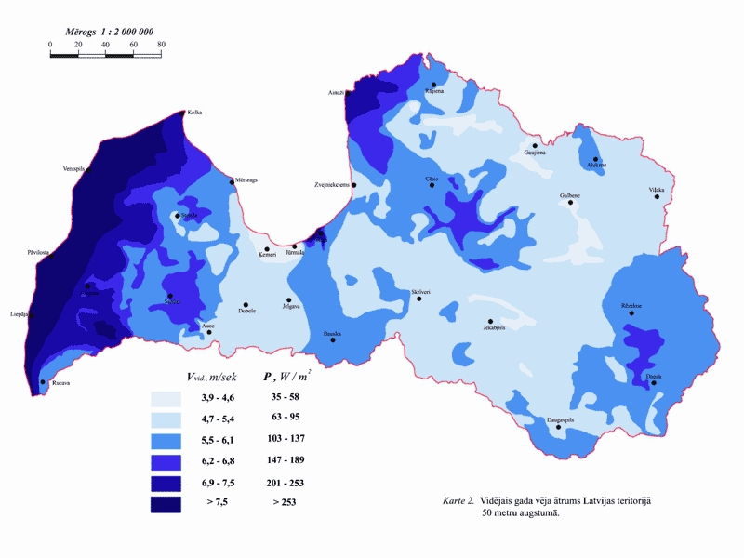
2.40. att. Vidējais gada vēja ātrums Latvijas teritorijā 50 m augstumā

2.41. att. Vidējais gada vēja ātrums Latvijas teritorijā 100 m augstumā

Liepājas rajona Grobiņā atrodas jaudīgākā vēja elektrostacija, Latvijā un Baltijas valstīs lielākais vēja parks - 33 vēja ģeneratori. Vēja ģeneratoru montāžu veica kompānija SIA LEC sadarbībā ar vācu firmu Enercon. Projekta ietvaros LEC veica vēja torņu montāžas darbus un nodrošināja ģeneratoru darbību, kā arī datu kabeļu guldīšanu un vēja ģeneratoru pieslēgšanu Latvenergo apakšstacijai "Grobiņa". Vēja ģeneratori tika izgatavoti Vācijas firmā Enercon. Apakšstacijas "Grobiņa" tuvumā uzstādītie vēja ģeneratori katrs darbojas ar jaudu 600 kW, viena ģeneratora augstums ir 77 metri. Augstos vēja ģeneratorus interesenti var apskatīt abpus šosejai Grobiņas apkaimē, braucot pa Rīgas - Liepājas automaģistrāli.
Spānijā - jūrā netālu no Trafalgaras zemesraga - plānots uzbūvēt pasaulē lielāko vēja elektrostaciju, kas spēs nodrošināt elektroenerģiju pilsētai ar 2,5 miljoniem iedzīvotāju. Saskaņā ar iesniegto projektu elektrostacija sastāvēs no 500 vēja dzinējiem ar 54 metrus gariem spārniem. Pāļi, uz kuriem balstīsies vēja dzinēji, tiks nostiprināti 30 metru dziļumā vairākus kilometrus no krasta rajonā, kur parasti pūš stipri vēji. Vēja dzinēju komplekss spēs aizkavēt 3,5 miljonu tonnu kaitīgo gāzu nokļūšanu atmosfērā. Vēja dzinēji attīrīs atmosfēru tāpat, kā to izdarītu 173 miljoni koku. Turklāt līdzās vēja dzinējiem paredzēts ierīkot dažādu zivju audzēšanas fermas, bet Trafalgaras ragā plānots atvērt jūras pētniecības centru ar muzeju. Projekta īstenošanai nepieciešami 2 miljardi eiro (1,33 miljardi latu).
Lai panāktu elektroenerģijas izmaksu samazināšanu, jāturpina zinātniskais darbs un tehnoloģijas izpēte.

2.3. Ūdeņraža degvielas šūnas

Kurināmā elementi ir salīdzinoši jauns enerģijas iegūšanas veids un tam paveras labas pielietošanas perspektīvas daudzās nozarēs. Kurināmā elements ir ierīce ķīmiskās enerģijas, ūdeņraža un oksidētāja (gaisa vai skābekļa) pārvēršanai enerģijā ar elektroķīmiskās reakcijas palīdzību (sk. 2.42. attēlu). Tās galvenā priekšrocība ir tāda, ka tā ražo ļoti tīru kurināmo - ūdeņradi. To var panākt, izmantojot vai nu katalizatorus un gāzi, lai iegūtu ūdeņraža kurināmo, vai arī ūdens elektrolīzi, izmantojot fotopaneļus, lai iegūtu skābekli un ūdeņradi.
Pašlaik katalizatora darbošanās ilgums ir ierobežots līdz 4000 darbības stundām un šajā jomā ir nepieciešama lielāka izpēte, lai palielinātu to līdz vismaz 10 000 stundām. Vairākas kompānijas, kā, piemēram, Chrysier, Mercedes Benz, Fiat, Volkswagen, General Motors un citas, pašlaik aktīvi strādā pie tāda transporta līdzekļa izveidošanas, kas darbosies, izmantojot kurināmā elementus.

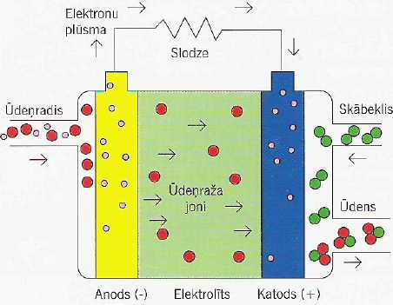
2.42. att. Kurināmā elementu vienkāršais darbošanās princips

Pastāv 5 tipu kurināmā elementi, kas tiek klasificēti atkarībā no to elektrolīta: cieto oksīdu; kausēto karbonātu; sārmaino kurināmo elementu; fosforskābes un tiešā metanola. Pašlaik kurināmā elementu vidējās izmaksas ir 1600 USD/kW. Kurināmā elementi ir pieejami tirgū no 0,5 - 400 kW.
Ir vērts pieminēt, ka 2004. gada janvārī ES piekrita lielam kurināmā elementa projektam, kurš ietver kurināmā elementu ievietošanu publiskā transporta autobusos 10 Eiropas pilsētās. Pirmais izmēģinājums notika Londonā. Tā bija daļa no projekta, kuru sauca Tīrs pilsētas transports Eiropai - London Buses, Daimler Chrysler, BP un Enerģijas ekonomijas tresta kopīgi rīkots pasākums.
Degvielas šūnas ir pastāvējušas jau vairāk kā 160 gadus. Deviņpadsmitā gadsimta 30.gados velsiešu jurists Sers Viljams Roberts Grovs (Sir William Robert Grove), apgrieza pretējā virzienā jau labi zināmo ķīmijas principu par elektrolīzi un ieguva elektrību. Tolaik, sabiedrība nebija pārāk ieinteresēta jaunajā atklājumā, degvielās šūnā, un tai nebija ne mazākās nojausmas par degvielas šūnas patieso potenciālu.
Draudi apkārtējai videi attiecībā uz sabiedrības enerģijas patēriņu, koncentrējoties uz globālo sasilšanu un vispārīgo gaisa piesārņojumu, ir piespiedušas cilvēkus meklēt alternatīvas fosilajai degvielai.
Degvielas šūnas ar to gandrīz neesošajiem izmešiem ir risinājums gaisa piesārņojuma problēmām, kas saistītas ar enerģijas ieguvi. Samazināts gaisa piesārņojuma daudzums ievērojami samazinātu daudzas no mūsdienu lielpilsētu problēmām, kas saistītas ar iedzīvotāju veselības stāvokli un kopumā uzlabotu iedzīvotāju dzīves kvalitāti. Degvielas šūnas ir pirmais solis uz drošu un vienmērīgu pāriešanu uz ūdeņraža balstītu ekonomiju.
Degvielas šūnas ir viena no galvenajām tehnoloģijām nākotnes ūdeņraža saimniecībai. Tām ir potenciāls aizstāt gan iekšdedzes dzinējus automobiļos, gan stacionāros elektrības avotus. Degvielas šūnām ir daudzas priekšrocības salīdzinājumā ar tradicionālajām iekšdedzes tehnoloģijām, kas šobrīd darbina lielāko daļu no automobiļiem un elektrostacijām. Degvielas šūnas izdala daudz mazāk siltumnīcas efekta gāzes, un ja par degvielu tiek izmantots tīrs ūdeņradis, tad vienīgie blakusprodukti ir tikai ūdens un siltums.
Ūdeņraža šūna ir elektroķīmiska ierīce, kurā elektriskās strāvas iegūšanai tiek izmantots ūdeņradis. Būtībā tā ir ļoti līdzīga akumulatoram, atšķirība ir tā, ka ūdeņraža šūnu nevajag uzlādēt tā kā akumulatoru un tā neizlādējas. Kamēr vien tiek pievadīta degviela (ūdeņradis), tiek ražota elektrība.
Atsevišķa degvielas šūna sastāv no elektrolīta un diviem, ar katalizatoru apstrādātiem, elektrodiem. Ūdeņradis tiek pievadīts anoda pusē, un skābeklis tiek pievadīts katoda pusē. PEM (Polymer Electrolit Membrane – polimēru elektrolītu membrāna) degvielas šūnas gadijumā katalizators atrauj elektronus no ūdeņraža atomiem. Atbrīvojušies no elektroniem, protoni iziet caur elektrolītu. Elektroni līdz katodam tiek novadīti pa ārēju ķēdi. Rodas strāva, kuru var izmantot. Katoda pusē otrs elektrods atkal savieno ūdeņraža atomu, kas savienojoties ar skābekli veido ūdens molekulu.

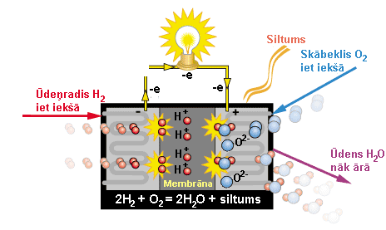
2.43. att. Kurināmā elementa

Kurināmā elements (2.43. att.) (degvielas elements, fuel cell, топливный элемент, Brennstoffzelle) ir ierīce tiešai ķīmiskās enerģijas pārveidošanai elektroenerģijā, jonizējot un oksidējot kurināmo. Kurināmā elements ir gan gāzes akumulators (baterija), gan cietvielu elektroķīmiskais reaktors, kurš dod elektrību tikai tad, kad ar tā elektrodiem mijiedarbojas attiecīgā gāze (ūdeņradis un skābeklis). Elementa vienu šūnu veido membrānas - elektrodu sistēma (MES), kas ir septiņu slāņu sistēma. Tā sastāv no protonus (H⁺) vadošas membrānas, kurai abās pusēs ir uzklāti katalizatoru slāņi, divi gāzu difūzijas slāņi un divi elektrodi (anods un katods).
Ūdeņraža gāzei nonākot līdz anoda (negatīvais elektrods) katalizatoram, molekulas tiek sadalītas ūdeņraža atomos, bet skābekļa molekulas tiek sadalītas uz katoda (pozitīvais elektrods) katalizatora. Ja ārējā ķēde ir noslēgta, ūdeņraža atomi atdod elektronus anodam un nonāk līdz katodam, bet protoni (pozitīvi lādēti ūdeņraža atomi) pārvietojas cauri membrānai un pie katoda katalizatora reaģē ar skābekļa atomiem, veidojot ūdeni. Membrāna nedrīkst būt ne elektronus vadoša, ne gāzu caurlaidīga, savukārt reakcijā radies ūdens jāizvada no membrānas. Tātad it kā vienkārša ierīce, bet tās izveidošana mūsdienīgā izskatā ir prasījusi vairākus desmitus gadu.
Ūdeņraža šūnās tiek savienots ūdeņradis un atmosfēras skābeklis, rezultātā iegūstot elektrisko strāvu un ūdeni. Katrā ūdeņraža šūnā ir divi poraini elektrodi, ko atdala šķidrs elektrolīts. Porainie elektrodi ir klāti ar platīna katalizatoru. Kad ūdeņradis un skābeklis, sūcoties cauri elektrodiem, saskaras ar katalizatoru un elektrolītu, tie jonizējas. Ūdeņraža jons H+ tiecas uz negatīvi lādēto (2) skābekļa jonu. Tiem reaģējot, rodas tīrs ūdens, kas tiek izvadīts no ūdeņraža šūnas. Ūdeņraža protons pie skābekļa dodas caur elektrolītu, bet tā elektrons tiek novadīts pa elektrodus savienojošu apvedceļu. Tādējādi tiek iegūta elektriskā strāva, kas var tikt izmantota ne vien transportlīdzekļu elektromotoros, bet arī citās elektriskās iekārtās.
Ir ūdeņraža šūnu sistēmas, kuras ietver arī tā saucamo degvielas pārveidotāju. Šāda ierīce spēj izmantot jebkuras ogļūdeņražu degvielas ūdeņradi – no dabasgāzes, metilspirta vai pat benzīna. Tā kā ūdeņraža šūnas darbība nebalstās uz degšanu, izdalītās kaitīgās vielas būtu daudz mazākas nekā vistīrākajā degvielas degšanas procesā. Degvielas pārveidotājs, protams, nav obligāta ūdeņraža šūnu sistēmas sastāvdaļa, ūdeņradi ir iespējams iegūt arī rūpnieciski.
Fosforskābes ūdeņraža šūnas ir komerciāli visvairāk attīstītais ūdeņraža šūnu tips. Tās tiek izmantotas strāvas iegūšanai pat slimnīcās, viesnīcās, biroju ēkās, skolās, lidostās u.c. Fosforskābes degvielas šūnas ražo elektrību ar vairāk nekā 40 procentu efektivitāti (visefektīvākais iekšdedzes dzinējs darbojas ar 30% efektivitāti) vai 85 procentu efektivitāti, ja tiek izmantotas koģenerācijai (elektrības un siltuma iegūšanai vienlaicīgi). Šis ūdeņraža šūnu veids var tikt izmantots arī lielos transportlīdzekļos, piemēram, autobusos vai lokomotīvēs.
Protonu apmaiņas membrānas ūdeņraža šūnās šķidrā elektrolīta vietā tiek izmantota polimēra membrāna. Tās ir ar augstu enerģijas ražošanas pakāpi, spēj mainīt jaudu atkarībā no enerģijas pieprasījuma un ir piemērotas arī automašīnām un citām ierīcēm, kur nepieciešama ātra aizdedze. ASV Enerģētikas departaments paziņojis, ka ūdeņraža šūnas ar protonu apmaiņas membrānu ir vispiemērotākās nelielas jaudas automašīnām, ēkām, kā arī dažādām nelielām ierīcēm, piemēram, videokameru akumulatoru aizvietošanai.
Kausēta karbonāta ūdeņraža šūnas ir ļoti efektīvas enerģijas iegūšanai un ļauj izmantot no akmeņoglēm iegūtu degvielu.
Cietā oksīda ūdeņraža šūnas var tikt izmantotas lielas enerģijas iegūšanai, arī industriālām vajadzībām un lielās elektrocentrālēs. Pastāv iespēja, ka šī tipa ūdeņraža šūnas varētu lietot arī transportlīdzekļos. Eiropā tiek izmēģināta 100 kilovatu iekārta, bet Japānā jau darbojas divas nelielas 25 kilovatu ūdeņraža šūnu iekārtas. Cietā oksīda sistēmās šķidrā elektrolīta vietā parasti tiek izmantots cietas keramikas materiāls, kas ļauj darboties ļoti augstā temperatūrā. Enerģijas ieguves efektivitāte varētu sasniegt 60%.
Sārma ūdeņraža šūnas ilgu laiku ir izmantotas NASA Visuma izpētes misijās. Tās spēj sasniegt pat 70% efektivitāti. Šajās ūdeņraža šūnās kā elektrolīts tiek izmantots sārms – kālija hidroksīds. Līdz šim sārma ūdeņraža šūnas ir bijušas pārāk dārgas komerciālai ražošanai, tomēr vairākas kompānijas meklē iespējas pazemināt to cenu un paplašināt to izmantošanas spektru.
NASA izmanto ūdeņraža degvielu, lai palaistu kosmosa kuģus. Ūdeņradis ir bagāts ar enerģiju, tas ir dzinējs, kas darbojas dedzinot tīru ūdeņradi, neradot gandrīz nekādu piesārņojumu. NASA ir izmantojuši šķidro ūdeņradi jau kopš 1970. gada, lai paceltu kosmosa kuģus un citas raķetes orbītā. Ūdeņraža degvielas šūnas darbina kosmosa kuģa elektriskās sistēmas, radot tīru blakusproduktu – tīru ūdeni, ko dzer kuģa komanda. Ir arī divi jauni ūdeņraža šūnu tipi, ar kuru izpēti joprojām nodarbojas NASA un citas organizācijas:
- tiešā metilspirta ūdeņraža šūnās elektrolīta vietā arī tiek izmantota protonu apmaiņas membrāna, bet anodakatalizators pats izdala ūdeņradi no metilspirta, tādējādi atbrīvojot sistēmu no degvielas pārveidotāja. Efektivitāte atkarībā no temperatūras var būt 40% un augstāka;
- degvielu atjaunojošās ūdeņraža šūnas ir noslēgta loka elektrības ražošanas sistēmas. Izmantojot saules enerģiju, elektrolīzes iekārtā ūdens tiek sadalīts ūdeņradī un skābeklī, kas tiek ievadīti ūdeņraža šūnā, kur tiek ražota elektrība, siltums un ūdens. Pēc tam ūdens tiek novadīts uz elektrolīzes iekārtu, un process atkārtojas.
Ūdeņradis (latīniski: hydrogenium) ir periodiskās tabulas pirmais elements. Normālos apstākļos ūdeņradis ir viegli uzliesmojoša un bezkrāsaina divatomu gāze bez smaržas. Tās ķīmiskā formula ir H₂. Ūdeņraža atommasa ir 1,00794 g/mol, kas ir mazākā atommasa no visiem ķīmiskajiem elementiem, un tas nozīmē to, ka ūdeņradis ir vieglākais no visiem elementiem. Ūdeņradis ir visizplatītākais elements Visumā. Tas sastāda aptuveni 75% no visa Visuma masas. Dabā, jūras līmenī ūdeņradis ir sastopams savienojumu veidā, bet atmosfēra augstākajos slāņos ir diezgan daudz brīva ūdeņraža, kur tas veidojas, ūdens molekulām sadaloties UV starojuma iedarbībā:
2 H₂ + O₂ → 2 H₂O (2.2.)
Ūdeņradis ir viegli uzliesmojoša viela. Gaisā tā deg ļoti lielā koncentrācijas diapazonā no 4% - 75% pēc tilpuma. Saskarē ar skābekli veidojas sprādzienbīstams gāzu maisījums. Ūdeņradis ir enerģijas nesējs ar nulle procentu oglekļa saturu.
Ūdeņraža ieguve. Tāpat kā elektrību, ūdeņradi var iegūt no visiem enerģijas resursiem, piemēram, biomasas, vēja un saules enerģijas, kodolenerģijas un fosilās degvielas. Rūpniecībā ūdeņradi visbiežāk iegūst ar divām metodēm, kuras nereti seko viena otrai. Pirmajā metodē metāns reaģē ar ūdeni veidojot ūdeņradi un oglekļa monoksīdu:
CH₄ + H₂O → CO + 3 H₂ (2.3.)
Otrajā reakcijā atdalītais oglekļa monoksīds reaģē ar ūdeni, kā rezultātā rodas ūdeņradis un oglekļa dioksīds:
CO + H₂O → CO₂ + H₂ (2.4.)
Laboratorijas apstākļos ir vairāki citi varianti kā iegūt ūdeņradi nelielos daudzumos. Tie balstās uz reaktīvo metālu, sārmzemju metālu vai skābes reakciju ar ūdeni. Elektrolīzē kā darba šķidrumu izmanto ūdeni. Reizē ar ūdeņradi kā blakus produkts tiek iegūts arī skābeklis. Klasiskajā paņēmienā izmantojot tīru ūdeni un līdzstrāvu šis process patērē vairāk enerģijas nekā gāzu rekombinācija. Pašlaik šai problēmai tiek veltīta milzīga pētnieku uzmanība, lai ūdeni varētu sadalīt ar pēc iespējas mazāku enerģijas patēriņu. Ļoti plaši pasaulē tiek pētīta tēma par ūdeņraža iegūšanu no biomasas. Par biomasu šajā gadījumā kalpo tie paši augi, kurus izmanto biogāzes ražošanā. Ūdeņraža ieguve no biogāzes ieguves procesa atšķiras ar to, ka šī biomasa tiek pakļauta elektrolīzes procesam. Bioūdeņradi iespējams iegūt ar baktēriju palīdzību, audzējot un pavairojot baktērijas reaktoros kur tās ražo ūdeņradi.
Šodien 95% no visa ūdeņraža, ko ražo pasaulē, iegūst, sadalot metānu ar karstu tvaiku. Ar tvaika reformācijas metodi var sadalīt arī citus zemākos ogļūdeņražus, ieskaitot biogāzi. Augstā temperatūrā un pie liela spiediena ūdens tvaiks reaģē ar ogļūdeņražiem (metānu), radot ūdeņradi un ogļskābo gāzi. Ūdeņraža enerģijas spēja ir lielāka kā ogļūdeņražiem, taču ievērojama enerģija jāpieliek reformācijas procesā, tādēļ lietderības koeficients šai metodei nav lielāks par 65%.
Elektrolīze kā perspektīva metode ūdeņraža iegūšanai tiek apsvērta jau sen, jo tā ir videi draudzīga un tīra tehnoloģija (metāna reformācijas procesā izdalās ogļskābā gāze, kas dod ieguldījumu Zemes siltumnīcas efektā, bet elektrolīzē tiek izdalīts tikai skābeklis, ūdeņradis un ūdens). Vislabākajiem elektrolīzeriem sasniegts jau 65% liels lietderības koeficients.
Ūdeņraža ieguve no atjaunojamajiem dabas resursiem kļūst arvien populārāka un nepieciešamāka. Tiešas ūdeņraža ieguves metodes no biomasas priekšrocība ir tāda, ka atjaunojamās enerģijas avoti tiek izmantoti bez elektrolīzes vai citām papildus apstrādes metodēm, kas ievērojami palielina sistēmas efektivitāti. No cietās biomasas (skaidas, atkritumi) ūdeņradi iegūst ar pirolīzi un gazifikācijas palīdzību. Fermentējot šķidrās biomasas, tiek izdalīta metāna gāze, no kuras iegūst ūdeņradi reformācijas procesā. Pastāv arī dažādi bioloģiski procesi, kas izdala ūdeņradi, saņemot gaismu un siltumu no Saules. Visdaudzsološākā uz patreizējo brīdi ir aļģu – baktēriju sistēma.
Ūdeņraža iegūšanas tehnoloģiju uzskaitījums:
- Pārkarsēta tvaika klātbūtne pārvērš metānu (un citus ogļūdeņražus, akmeņogles ieskaitot);
- Elektrolīze izmanto līdzstrāvu, lai sadalītu ūdeni skābeklī un ūdeņradī;
- Termoķīmiskā procesā izmanto noslēgtu reakciju ciklus (piemēram, sēra-joda cikls) un lielu karstumu (600º C un vairāk), lai ūdeni sadalītu sastāvdaļās;
- Fotoelektrolīzes un fotokatalīzes procesos sistēmās ar speciāliem materiāliem saules gaismas iespaidā sadala ūdeni;
- Termālā ūdens sadalīšana izmanto ļoti augstas temperatūras (virs 1000º C) lai sadalītu ūdeni;
- Pirolīzes gazifikācijas procesā tiek izmantots karstums, lai biomasu vai akmeņogles bez skābekļa klātbūtnes pārvērstu gāzēs, kas satur ūdeņradi;
- Bioloģiski ūdeņradi var iegūt piecos veidos: biofotolīze (tiešā fotolīze); biofotolīze (netiešā fotolīze); foto-fermentācija; tumsas fermentācija; hibrīdas sistēmas.
Eksistē ļoti daudz dažādu procesu rūpniecībā, kur ūdeņradis ir blakusprodukts, piemēram, metālu kausēšana. Tādēļ pie ūdeņraža ražošanas metodēm arī jāpieskaita tehnoloģijas, kas dažādos procesos radušos blakusproduktu – ūdeņradi, uzkrāj un attīra. Ūdeņradi ir iespējams iegūt no liela daudzuma dažādiem resursiem, kas atrodas gandrīz katrā valstī, tādēļ ūdeņradis dotu iespēju būt neatkarīgiem no importētās enerģijas. Ja tas tiek ražots ar videi draudzīgām tehnoloģijām, tad tas varētu samazināt oglekļa dioksīda izmešus, kas ir viena no svarīgākajām siltumnīcas efekta gāzēm.
Ūdeņradis dabā. Uz Zemes ūdeņradis brīvā stāvoklī satopams tikai niecīgos daudzumos. Dažreiz tas izdalās kopā ar citām gāzēm vulkānu izvirdumos, kā arī no zemes urbumiem, iegūstot naftu. Tomēr savienojumu veidā ūdeņradis ir visai izplatīts. Tas redzams jau no tā, ka ūdeņradis sastāda devīto daļu no ūdens masas. Ūdeņradis ir visos augu un dzīvnieku organismos, tāpat tas ietilpst naftas, akmeņogļu, brūnogļu, dabasgāzu un daudzu minerālu sastāvā. Ūdeņradis sastāda aptuveni 1% no visas Zemes garozas masas, ieskaitot ūdeni un gaisu. Pārrēķinot procentos, izrādās, ka 17% no visa Zemes garozas atomu kopskaita ir ūdeņraža atomi. Ūdeņradis ir visizplatītākais elements kosmosā. Tas veido aptuveni pusi no Saules un vairuma citu zvaigžņu masas. Zvaigžņu dzīlēs noris ūdeņraža atomu kodolu pārvēršanās hēlija atomu kodolos. Šis process noris ar enerģijas izdalīšanos. Daudzām zvaigznēm, to skaitā Saulei, tas ir galvenais enerģijas avots. Procesa ātrums, t.i., ūdeņraža atomu kodolu skaits, kuri pārvēršas hēlija atomu kodolos vienā kubikmetrā vienā sekundē, ir mazs. Tāpēc procesa ātrums un līdz ar to arī enerģijas daudzums, kas laika vienībā izdalās vienā tilpuma vienībā, ir mazs. Tomēr kopējais enerģijas daudzums, ko Saule izstaro, Saules milzīgās masa dēļ ir ļoti liels. Tas atbilst Saules masas samazinājumam aptuveni par 4 miljoniem tonnu vienā sekundē.
Rūpniecībā ūdeņradi visbiežāk iegūst no dabasgāzes. Šo gāzi, kas sastāv galvenokārt no metāna, sajauc ar ūdens tvaiku un skābekli. Karsējot gāzu maisījumu 800...900°C temperatūrā katalizatora klātienē, noris reakcija, kuru shematiski var attēlot ar šādu vienādojumu:
2CH₄ + O₂ + 2H₂O = 2CO₂ + 6H₂ (2.5.)
Iegūto gāzu maisījumu sadala. Ūdeņradi attīra un vai nu izlieto turpat iegūšanas vietā, vai arī transportē zem paaugstināta spiediena tērauda balonos.
Cits svarīgs rūpnieciskas ūdeņraža iegūšanas paņēmiens ir tā izdalīšana no koksa gāzes vai naftas pārstrādes gāzēm. Procesu realizē, gāzu maisījumu atdzesējot līdz ļoti zemām temperatūrām, kurās visas gāzes, izņemot ūdeņradi, sašķidrinās.
Laboratorijā ūdeņradi lielāko tiesu iegūst, elektrolizējot NaOH vai KOH ūdens šķīdumus. Šķīdumu koncentrācijas izvēlās tādas, kas atbilst šo šķīdumu maksimālajai elektrovadītspējai (25% NaOH šķīdums un 34% KOH šķīdums). Elektrodus parasti izgatavo no lokšņu niķeļa, jo šis metāls sārmu šķīdumos nekordē pat tad, ja to lieto par anodu.
Degvielas šūnu tipi:
Polimēru elektrolīta membrānas (PEM) degvielas šūnas – tiek sauktas arī par protonu apmaiņas membrānu degvielas šūnām. Šīs degvielas šūnas, salīdzinājumā ar citām, piedāvā augstu elektrības blīvumu, mazu svaru un mazu trokšņu līmeni. PEM degvielas šūnas darbojas samērā zemās temperatūrās – aptuveni 80º C. Zemā darbības temperatūra atļauj tām uzsākt darbu daudz īsākā laika posmā (nav nepieciešams ilgs iesilšanas laiks, kas nozīmē, ka sistēmas komponenti mazāk „nonēsājas”, līdz ar to palielinās degvielas šūnas mūža ilgums. PEM degvielas šūnas galvenokārt izmanto transporta vajadzībām, retos gadījumos kā stacionāro enerģijas avotu. Tomēr šāda veida sistēmās ir nepieciešama cēlmetāla (parasti platīna) klātbūtne katalizatorā, kas savukārt pievieno papildus izmaksas.
Sārmu degvielas šūnas (Alkaline Fuel Cell (AFCs)) izmanto kālija hidroksīda šķīdumu ūdenī kā elektrolītu un var izmantot lielu daudzumu dažādu nevērtīgo metālu kā katalizatorus pie katoda un anoda. Augsto temperatūru AFC darbojas temperatūrās starp 100 un 250ºC. Taču jaunās AFC ir izveidotas tā, lai varētu darboties 23 līdz 70º C temperatūrā. Kosmiskajās tehnoloģijās tās uzrādīja 60% efektivitāti. AFC nepilnība ir tāda, ka to viegli var sabojāt CO₂ klātbūtne.
Cietā oksīda degvielas šūnas (Solid Oxide Fuel Cells (SOFCs)) izmanto cietus, neporainus keramiskos savienojumus kā elektrolītu. SOFC efektivitāte ir aptuveni 50-60 % pārvēršot degvielu elektrībā. Ja sistēmā paredz izmantot arī degvielas sūnas blakusproduktus – karstumu, tad efektivitāte varētu pieaugt līdz pat 80 -85%. Cietā oksīda degvielas šūnas darbojas ļoti augstā temperatūrā, aptuveni 1000ºC, tādā veidā neradot nepieciešamību pēc dārgmetālu katalizatora, kas savukārt samazina izmaksas. Augstā temperatūra nozīmē to, ka degvielas šūna uzsāk darbību ļoti lēnām, un rada nepieciešamību pēc īpašas siltumizturīgas apdares, lai pasargātu personālu. Augstā temperatūra arī rada īpašas prasības pēc materiālu izturības.
Fosforskābes degvielas šūnas (Phosphoric Acid Fuel Cells(PAFCs)) izmanto šķidru fosforskābi kā elektrolītu – skābe tiek turēta ar teflonu saistītā silikona karbīda formā, un porainā oglekļa elektrodi satur platīna katalizatoru. PAFC degvielas šūnas ir daudz izturīgākas pret netīrību fosilajās degvielās kā PEM degvielas šūnas. To efektivitāte ir līdz 85%, ja tās izmanto lai ražotu gan elektrību gan siltumu, taču daudz zemāka, ja ražo tikai elektrību (37-42%). PAFC pārsvarā izmanto stacionāros enerģijas ģenerēšanas avotos, lai gan dažas PAFC ir uzstādītas lielākos autobusos. PAFC ir nepieciešams dārgs platīna katalizators, kas ievērojami palielina izmaksas. Vidēji PAFC degvielas šūna izmaksā no $4000 līdz $4500 par vienu kilovatu.
Kausētā karbonāta degvielas šūnas (Molten Carbonate Fuel Cells(MCFCs)) šobrīd tiek pilnveidotas ar dabas gāzi un akmeņoglēm darbināmām elektrostacijām. MCFC ir augstās temperatūras degvielas šūnas, kas kā elektrolītu izmanto sārma karbonātu, kas ievietots porainā, ķīmiski inertā litija alumīnija oksīda (LiAlO₂) formā. Ņemot vērā to, ka MCFC darbojas temperatūrā, kas augstāka par 650º C, pie katoda un anoda var izmantot nevērtīgos metālus, lai samazinātu izmaksas. Galvenā MCFC nepilnība ir tās mūža ilgums. Augstā temperatūra kurā šīs degvielas šūnas darbojas, kā arī korozīvais elektrolīts samazina degvienas šūnas mūža ilgumu.
Pasaulē tiek veikti plaši pētījumi, kas saistīti ar ūdeņraža izmantošanu iekšdedzes motoros kombinācijā ar kādu no fosilajām degvielām (dual fuels). Ūdeņradis šajā gadījumā veicina fosilās degvielas labāku sadegšanu, līdz ar to pieaug motora jaudai, samazinās kaitīgo izmešu daudzums atgāzēs, kā arī samazinās degvielas patēriņš. Tirgū tiek piedāvāti daudz un dažādi pārbūves komplekti motoru pārbūvei darbam ar ūdeņradi. Pārbūves komplektos ūdeņradis tiek iegūts elektrolīzes procesā.
Ūdeņraža izmantošana iekšdedzes motoros tiek uzskatīta par pārejas posmu līdz degvielas šūnu elementiem, kuru ražošana pašlaik vēl ir pārāk dārga, lai ieviestu masveida ražošanā.
Otrs ūdeņraža izmantošanas veids transportā ir degvielas šūnu elementu pielietošana. Šajā gadījumā šūnas barošanai tiek izmantots tikai ūdeņradis ar kura palīdzību degvielas šūnā ražo elektrību un siltumu. Šādi eksperimentālie prototipi ir izstrādāti gandrīz visiem lielākajiem autoražotājiem.
Attīstītajās pasaules valstīs ūdeņraža enerģētikas tehnoloģijās tiek ieguldīti ļoti lieli līdzekļi, tiek realizēti dažādi demonstrāciju projekti, ir uzsākta rūpnieciska ūdeņraža tehnoloģijas iekārtu ražošana (dažādas jaudas elektrolīzeri ūdeņraža iegūšanai, degvielas šūnas, konteineri ūdeņraža uzglabāšanai, transportlīdzekļi un cauruļvadi ūdeņraža pārvadei utt.). Vairākās valstīs ūdeņraža tehnoloģiju attīstībai tiek realizētas speciālas valsts programmas, lielās naftas produktu kompānijas Shell (Islandē, Lielbritānijā) un Statoil (Norvēģijā) atbalsta gan ūdeņraža tehnoloģiju pētniecību, gan plašu demonstrācijas projektu īstenošanu. Amerikas enerģijas kompānija GE atbalsta ūdeņraža infrastruktūras veidošanu valstī, bet Amerikas Enerģijas departaments (DOE) strādā pie tā, lai Amerikas transporta sistēmu pārorientētu uz ūdeņraža enerģijas sistēmām, integrējot zinātnes un demonstrāciju projektus praksē. DOE nākotnes plānā noteikti konkrēti mērķi tehnoloģiju attīstībai līdz pat 2030.gadam un uzsvērts, ka, izmantojot ūdeņradi kā enerģijas nesēju, tiks nostiprināta valsts drošība un neatkarība enerģijas sektorā, kā arī samazināts gaisa piesārņojums un siltumnīcas efekta gāzu emisijas.
Ņemot vērā sagaidāmo importēto primāro energoresursu samazināšanos un nepieciešamību rast drošus, ekonomiski izdevīgus enerģijas avotus, pētījumi par praktisku, ekonomiski pamatotu ūdeņraža izmantošanu Latvijas energoapgādei nākotnē ir ļoti būtiski. Lai arī pētniecības potenciāls šajā joma Latvijā ir vērā ņemams, tomēr jāatzīmē, ka Latvijā vēl nav atbilstoša ražotāju potenciāla pētījumu ieviešanai praksē, lai gan ārzemju riska kapitāla firmām ir liela interese par latviešu pētnieku darbiem. Skaidrs, ka no šodienas pētījumiem līdz reālai rezultātu ieviešanai dzīvē reizēm jāpaiet 3-5, citreiz pat vairāk gadiem. Bet jau šodien pasaulē ūdeņraža tehnoloģijas ir tik tālu attīstītas, ka arī Latvijā varētu rasties nelieli uzņēmumi, kuros šīs jaunās tehnoloģijas ierīces tiek montētas kopā un piemērotas vietējiem apstākļiem, kā arī piedāvātas iekšējā tirgū. Piemēram, UPS (nepārtraukas jaudas nodrošināšanas sistēma) iekārtām – te ūdeņraža kurināmā elementam nav konkurentu, jo neliela izmēra šūna var nodrošināt 2-5 kW jaudu vairākas stundas, ja tikai pieejams pietiekošs ūdeņraža gāzes krājums. Aktuāls arī ir jautājums par enerģētiski neatkarīgu māju un ciematu izveidi, kur ūdeņraža tehnoloģijas nepieciešamas saules un vēja elektrības uzkrāšanai.
Degvielas šūnas priekšrocības:
- Efektivitāte – tiek prognozēts, ka ar degvielas šūnām darbināmo automobiļu efektivitāte varētu sasniegt 40 līdz 45 %. Iekšdedzes dzinējs vidēji izmanto tikai 15% no benzīna enerģijas lai grieztu mašīnas riteņus. Tiek prognozēts, ka ar degvielas šūnām darbināmās elektrostacijas varētu sasniegt līdz pat 80% efektivitāti, ja tās tiktu izmantotas kā apvienotās siltuma un enerģijas elektrostacijas;
- Tīrība – vienīgas kas nāk no ūdeņraža mašīnas izpūtēja ir karsti ūdens tvaiki. Ar degvielas šūnām darbināmi auto, kuriem būs degvielas reformatora sistēma, izdalīs divas trešdaļas mazāk piesārņojuma, nekā ar benzīnu darbināma iekšdedzes dzinēja auto;
- Uzticamība – degvielas šūnu sistēmas ir ļoti uzticamas, kas ir ļoti nepieciešams stacionārajos elektroapgādes avotos, kur augstas kvalitātes nepārtraukta elektrības piegāde ir vitāli svarīga;
- Daudzveidīgums – degvielas šūnas var darboties plašā diapazonā, sākot no mikro līdz pat megavatu produkcijai.

LITERATŪRAS SARAKSTS

1. www.lucas-nuelle.com/
2. Meļņikovs V. Elektroapgāde. 1. daļa. Rīga, RVT. 2006. 77. lpp.
3. Popovs V., Nikolajevs. Elektrotehnika. - Rīga: Zvaigzne, 1971. 582 lpp.
4. Elektroapgāde. J.Gerharda redakcijā. - Rīga: Zvaigzne, 1989, 329 lpp.
5. Barkāns J. Kā taupīt enerģiju un saudzēt vidi. - Rīga: Bota, 1997, 367 lpp.
6. Latvijas energostandarts, LEK 025, Drošības prasības, veicot darbus elektroietaisēs, 2001.
7. Latvijas energostandarts, LEK 002, Elektrostaciju, tīklu un lietotāju elektroietaišu tehniskā ekspluatācija, 2000.
8. Linsley T. Basic electrical installation work. - Oxford: Newnes, 2003, 219 p.
9. Dzieia M., Hubscher H., Jagla D., Klaue J., Wickert H. Handbook for electricians. Power Engineering and building systems. – Braunschweig: Westermann, 2005. 325 p.
10. Schneider Electric. Electrical installation guide. 2007. www.schneider-electric.com.
11. Laganovskis J. Enerģētika. – R.: Zvaigzne, 1972. – 399 lpp.
12. Wizelins T. Vēja enerģija – ievads. – Visby, Gotland University, 2003. – 8 lpp.
13. www.saulesbiedriba.lv
14. Meļņikovs V. Elektriskās apgaismes iekārtu uzbūve, montāža un ekspluatācija. Laboratorijas darbu apraksti. Rīga, RVT. 2007. 222. lpp.

